项目编号：SXHXBJ-2025-10-002

2025年城关镇高王寺村人居环境整治项目

竞争性磋商文件



采 购 人： 宝鸡市凤翔区城关镇人民政府 （公章）

采购代理机构： 陕西华信项目管理有限公司 （公章）

二〇二五年十月
目 录

第一部分 竞争性磋商公告 1
第二部分 供应商须知 6
第三部分 采购内容及要求 37
第四部分 合同条款 51
第五部分 竞争性磋商响应文件格式 54

第一部分 竞争性磋商公告
2025年城关镇高王寺村人居环境整治项目潜在的供应商应在宝鸡市渭滨区创业路6号获取采购文件，并于2025年10月27日09时30分（北京时间）前提交响应文件。
一、项目基本情况：
项目编号：SXHXBJ-2025-10-002
项目名称：2025年城关镇高王寺村人居环境整治项目
采购方式：竞争性磋商
预算金额：195000.00元
采购需求：
合同包1(2025年城关镇高王寺村人居环境整治项目）
合同包预算金额195000.00元
合同包最高限价195000.00元
品目号 | 品目名称 | 采购标的 | 数量  （单位） | 技术规格、参数及要求 | 品目预算（元）
1-1 | 其他市政公用设施施工 | 高王寺村人居环境整治 | 1（项） | 详见采购文件 | 195000.00
本合同包不接受联合体投标
合同履行期限：详见采购文件
二、申请人的资格要求
1.满足《中华人民共和国政府采购法》第二十二条规定
2.落实政府采购政策需满足的资格要求：
合同包1(2025年城关镇高王寺村人居环境整治项目)落实政府采购政策需满足的资格要求如下：
（1）《关于政府采购支持监狱企业发展有关问题的通知》（财库〔2014〕68号）、《关于促进残疾人就业政府采购政策的通知》（财库〔2017〕141号）、《政府采购促进中小企业发展管理办法》（财库〔2020〕46号）、《关于进一步加大政府采购支持中小企业力度的通知》（财库〔2022〕19号）；
（2）《关于建立政府强制采购节能产品制度的通知》（国办发〔2007〕51号）、《关于调整优化节能产品、环境标志产品政府采购执行机制的通知》（财库〔2019〕9号）、《关于印发环境标志产品政府采购品目清单的通知》（财库〔2019〕18号）、《关于印发节能产品政府采购品目清单的通知》（财库〔2019〕19号）；
（3）《财政部 农业农村部 国家乡村振兴局关于运用政府采购政策支持乡村产业振兴的通知》（财库〔2021〕19 号）、《财政部农业农村部国家乡村振兴局 中华全国供销合作总社关于印发<关于深入开展政府采购脱贫地区农副产品工作推进乡村产业振兴的实施意见>的通知》（财库〔2021〕20 号）；
（4）陕西省财政厅关于印发《陕西省中小企业政府采购信用融资办法》（陕财办采〔2018〕23 号）、《陕西省财政厅关于加快推进我省中小企业政府采购信用融资工作的通知》（陕财办采〔2020〕15 号）、《陕西省财政厅关于落实政府采购支持中小企业政策有关事项的通知》（陕财办采〔2022〕10号）；
（5） 《关于政府采购优先购买福利性企业产品和服务的意见》（陕民发〔2015〕1号）。
3.本项目的特定资格要求：
合同包1(2025年城关镇高王寺村人居环境整治项目)特定资格要求如下：
（1）供应商须为合法注册的法人、其他组织或者自然人；提供统一社会信用代码的营业执照（或事业法人证、自然人身份证）等证明文件；
（2）提供法人授权委托书（附法定代表人和被授权人身份证复印件）及被授权人身份证原件，如若法定代表人直接参加磋商时需提供法定代表人身份证明（附法定代表人身份证复印件）和法定代表人身份证原件；
（3）供应商须具备市政公用工程施工总承包叁级(含叁级)以上资质，并具有建设行政主管部门颁发的安全生产许可证；
（4）供应商拟派项目经理须为本企业注册的市政公用工程专业二级（含二级）及以上注册建造师资格，具有合格有效的《安全生产考核合格证》（B证），提供在本单位注册且未担任其他在建项目声明；
（5）供应商财务状况报告：提供2024年度经审计的财务报告（至少包括资产负债表和利润表，成立时间至提交响应文件截止时间不足一年的可提供成立后任意时段的资产负债表）（报告须真实有效并符合《关于加强审计报告查验工作的通知》（财会[2023]15号）文件的要求，报告须赋二维码），或其开标前三个月内基本存款账户开户银行出具的资信证明及基本存款账户开户许可证或基本存款账户信息，（以上两种形式的资料提供任何一种即可）；
（6）供应商税收缴纳证明：提供磋商截止时间前六个月内，任意一个月已缴纳的纳税证明或完税证明，依法免税的供应商应提供相关证明材料；
（7）供应商社会保障资金缴纳证明：提供磋商截止时间前六个月内，任意一个月已缴存的社会保障资金缴存单据或社保机构开具的社会保险参保缴费情况证明；依法不需要缴纳社会保障资金的供应商应提供相关文件证明；
（8）参加政府采购活动前三年内，在经营活动中没有重大违法记录的书面声明；
（9）具有履行合同所必须的设备和专业技术能力的说明及承诺；
（10）供应商须在“信用中国”网站（www.creditchina.gov.cn）未被列入失信被执行人和重大税收违法失信主体中、未在“中国政府采购网”（www.ccgp.gov.cn）政府采购严重违法失信行为记录名单中被财政部门禁止参加政府采购活动的供应商；
（11）单位负责人为同一人或者存在控股、管理关系的不同单位，不得参加同一合同项下的政府采购活动；（提供承诺书及国家企业信用信息公示系统网页查询截图（体现股东及出资详细信息）并加盖公章）；
（12）本项目专门面向中小企业采购，供应商须提供中小企业声明函（如有虚假，将依法承担相应责任）；
（13）本项目不接受联合体投标。
三、获取采购文件
时间：2025年10月15日至2025年10月21日，每天上午09:00:00 至 11:30:00，下午14:30:00 至 17:00:00（北京时间,法定节假日除外）
途径：宝鸡市渭滨区创业路6号
方式：现场获取
售价：0元
四、响应文件提交
截止时间：2025年10月27日09时30分00秒（北京时间）
地点：宝鸡市高新区宝鸡国际中心5B-1105室（纸质版提交）
五、开启
时间：2025年10月27日09时30分00秒（北京时间）
地点：宝鸡市高新区宝鸡国际中心5B-1105室
- 公告期限
自本公告发布之日起3个工作日。
- 其他补充事宜
1、供应商请登陆陕西省政府采购网（http://www.ccgp-shaanxi.gov.cn/）按照“供应商注册注意事项”要求，完成注册审核。
2、获取方式：凡有意参与者，请于2025年10月15日至2025年10月21日，每日上午09:00-11:30，下午14:30-17:00（双休日及法定节假日除外）。经办人持法人授权委托书（附法定代表人及被委托人身份证复印件）及被委托人身份证原件、供应商资格要求的原件及加盖公章的复印件（胶装成册）在代理公司获取竞争性磋商文件，原件审查后退回。
八、对本次招标提出询问，请按以下方式联系。
1、采购人信息：宝鸡市凤翔区城关镇人民政府
地址：宝鸡市凤翔区城关镇秦凤路4号
电话：0917-7212129

2.采购代理机构信息
名称：陕西华信项目管理有限公司
地址：宝鸡市渭滨区创业路6号
联系方式：0917-3606086
3.项目联系方式
项目联系人：范红霞
电话：0917-3606086

陕西华信项目管理有限公司
2025年10月14日

第二部分 供应商须知
供应商须知前附表
条款号 | 条款名称 | 编 列 内 容
1 | 采 购 人 | 名 称：宝鸡市凤翔区城关镇人民政府  地 址：宝鸡市凤翔区城关镇秦凤路4号  联系人：杨应魁  电 话：0917-7212129
2 | 采购代理机构 | 名 称：陕西华信项目管理有限公司  地 址：宝鸡市渭滨区创业路6号  联系人：范红霞  电 话：0917-3606086
3 | 监督机构 | 中国共产党宝鸡市凤翔区城关镇纪律检查委员会
4 | 项目名称 | 2025年城关镇高王寺村人居环境整治项目
5 | 实施地点 | 宝鸡市凤翔区城关镇高王寺村
6 | 资金来源 | 2025年度第二批财政衔接资金项目资金
7 | 建设内容 | 铺设D400型排水渠140米，新作18厘米加筋混凝土盖板95米、DN300双臂波纹管50米、DN400双臂波纹管90米、D700直臂#简式塑料污水检查井14座；具体内容详见工程量清单。
8 | 工 期 | 60日历天
9 | 质量要求 | 达到 合格 标准
10 | 供应商资格要求 | （1）供应商须为合法注册的法人、其他组织或者自然人；提供统一社会信用代码的营业执照（或事业法人证、自然人身份证）等证明文件；  （2）提供法人授权委托书（附法定代表人和被授权人身份证复印件）及被授权人身份证原件，如若法定代表人直接参加磋商时需提供法定代表人身份证明（附法定代表人身份证复印件）和法定代表人身份证原件；  （3）供应商须具备市政公用工程施工总承包叁级(含叁级)以上资质，并具有建设行政主管部门颁发的安全生产许可证；  （4）供应商拟派项目经理须为本企业注册的市政公用工程专业二级（含二级）及以上注册建造师资格，具有合格有效的《安全生产考核合格证》（B证），提供在本单位注册且未担任其他在建项目声明；  （5）供应商财务状况报告：提供2024年度经审计的财务报告（至少包括资产负债表和利润表，成立时间至提交响应文件截止时间不足一年的可提供成立后任意时段的资产负债表）（报告须真实有效并符合《关于加强审计报告查验工作的通知》（财会[2023]15号）文件的要求，报告须赋二维码），或其开标前三个月内基本存款账户开户银行出具的资信证明及基本存款账户开户许可证（或基本存款账户信息），（以上两种形式的资料提供任何一种即可）；  （6）供应商税收缴纳证明：提供磋商截止时间前六个月内，任意一个月已缴纳的纳税证明或完税证明，依法免税的供应商应提供相关证明材料；  （7）供应商社会保障资金缴纳证明：提供磋商截止时间前六个月内，任意一个月已缴存的社会保障资金缴存单据或社保机构开具的社会保险参保缴费情况证明；依法不需要缴纳社会保障资金的供应商应提供相关文件证明；  （8）参加政府采购活动前三年内，在经营活动中没有重大违法记录的书面声明；  （9）具有履行合同所必须的设备和专业技术能力的说明及承诺；  （10）供应商须在“信用中国”网站（www.creditchina.gov.cn）未被列入失信被执行人和重大税收违法失信主体中、未在“中国政府采购网”（www.ccgp.gov.cn）政府采购严重违法失信行为记录名单中被财政部门禁止参加政府采购活动的供应商；  （11）单位负责人为同一人或者存在控股、管理关系的不同单位，不得参加同一合同项下的政府采购活动；（提供承诺书及国家企业信用信息公示系统网页查询截图（体现股东及出资详细信息）并加盖公章）；  （12）本项目专门面向中小企业采购，供应商须提供中小企业声明函（如有虚假，将依法承担相应责任）；  （13）本项目不接受联合体投标。
11 | 是否接受联合体投标 | √不接受 □ 接受
12 | 供应商提出询问和质疑的时间 | 已经购买竞争性磋商文件的供应商对竞争性磋商文件有质疑，依据《中华人民共和国政府采购法》第五十二条，应当在知道或者应知其权益受到损害之日起七个工作日内，以书面形式向采购人提出质疑。在此之后提出的质疑均为无效，不予受理。
13 | 踏勘现场 | 不统一组织
14 | 磋商有效期 | 自磋商之日起 90 日历天
15 | 磋商保证金 | 磋商保证金金额：¥3000.00元，大写：叁仟元整；  缴纳方式：银行电汇、转账或保函  1、银行电汇、转账：必须由供应商汇入以下账户：  户 名：陕西华信项目管理有限公司宝鸡分公司  开户行：长安银行股份有限公司宝鸡高新支行  帐 号：806 021 401 421 014 778  缴纳时间：2025年10月27日09时30分前  转账备注：2025年城关镇高王寺村人居环境整治项目磋商保证金  转入方式：各供应商须从其基本账户转入陕西华信项目管理有限公司账户，须将保证金转账凭证及开户许可证（或基本存款账户信息）复印件粘贴于招标文件规定处，作为磋商保证金缴纳的唯一凭证。凡没有随付的磋商响应文件，视为非响应性投标，采购人将拒绝接受其投标。  2、采用保函形式缴纳磋商保证金的供应商在磋商截止时间前，持投标保函原件前来采购代理机构告知并换取收款收据，逾期未提供视为放弃投标。
16 | 投标文件份数 | 投标文件正本1份、副本2份，电子投标文件（U盘，Word格式及加盖公章的PDF格式磋商响应文件）1份。
17 | 投标文件  提 交 | 递交时间：2025年10月27日09时30分  地点：宝鸡市高新区宝鸡国际中心5B-1105室
18 | 密封袋封面  格 式 | 项目名称：  标袋内容：（投标文件/正本 份）（副本 份）  （电子投标文件（U盘） 个）  2025 年10 月 27 日 09 时 30 分前不得开封  供应商名称：  供应商地址：
19 | 磋商时间和地点 | 磋商时间：2025 年10 月 27 日 09时30 分  磋商地点：宝鸡市高新区宝鸡国际中心5B-1105室
20 | 采购预算 | 采购预算：小写：195000.00元  大写：壹拾玖万伍仟元整
21 | 是否为专门面向中小企业采购 | 是
22 | 本项目所属行业 | 建筑业
23 | 采购标的 | 高王寺村人居环境整治

一、名词解释
1、采购人：宝鸡市凤翔区城关镇人民政府
2、采购代理机构：陕西华信项目管理有限公司
3、监督机构：中国共产党宝鸡市凤翔区城关镇纪律检查委员会
4、供应商：满足竞争性磋商公告中供应商资格条件的规定和购买磋商文件、参加磋商的法人、其他组织或者自然人。

二、竞争性磋商文件

1、竞争性磋商文件由竞争性磋商文件目录包含的五部分组成。
2、供应商应详细阅读竞争性磋商文件所有的事项、格式、条款和规范要求等，在竞争性磋商响应文件中对竞争性磋商文件的各方面都做出实质性的响应，按照竞争性磋商文件的要求提交全部资料。若供应商的磋商响应文件未按竞争性磋商文件要求提交全部资料，或没有对竞争性磋商文件做出实质性响应，应作废标处理。

3、竞争性磋商文件的澄清或修改：
3.1提交磋商响应文件截止时间前，采购人、采购代理机构可以以书面形式对竞争性磋商文件进行必要的澄清或修改，其内容均为竞争性磋商文件的组成部分，并在原信息发布媒体上发布变更公告。对采购人及供应商起约束作用。澄清或修改的内容可能影响磋商响应文件编制的，都将于提交磋商响应文件截止时间5日前以书面形式通知所有获取竞争性磋商文件的供应商；不足5日的，采购人、采购代理机构应当顺延提交首次磋商响应文件的截止时间。
3.2供应商对竞争性磋商文件如有疑问要求澄清，或认为有必要与采购人进行技术交流，应于提交磋商响应文件截止时间2日前以书面形式通知采购代理机构，采购代理机构以书面形式予以答复。
3.3竞争性磋商文件的澄清或修改内容均以书面形式明确的内容为准。当竞争性磋商文件的澄清、修改、补充等在同一内容的表述上不一致时，以最后发出的书面文件为准。所有补充文件将作为竞争性磋商文件的组成部分，对所有供应商具有约束力。
3.4根据采购工作进展实际情况，采购人可酌情延长递交竞争性磋商响应文件的截止时间，若延长将另行以书面形式通知各供应商并在财政部门指定媒体上发布变更公告。采购代理机构和供应商的权利和义务将受到新的截止期的约束。
4、供应商必须从采购代理机构购买竞争性磋商文件，供应商自行转让或复制竞争性磋商文件视为无效。竞争性磋商文件售后不退，仅作为本次采购使用。
5、竞争性磋商文件的解释权归采购代理机构。
6、享受政府采购政策
6.1本项目所需主要材料与设备符合政府采购强制采购政策的，实行强制采购。符合政府采购优先采购政策的，本项目所需主要材料与设备属于“节能产品政府采购清单”中品目的产品，需提供最新一期“节能产品政府采购清单”中产品(主要材料与设备)所在清单页并加盖供应商公章。该清单可在中国政府采购网（http://www.ccgp.gov.cn/）、中国环境资源信息网(http：//www.cern.gov.cn/)、中国节能节水认证网（http：//www.cecp.org.cn/）上查找；属于“环境标志产品政府采购清单”中品目的产品，需提供最新一期“环境标志产品政府采购清单”中产品(主要材料与设备)所在清单页并加盖供应商公章。该清单可在中国政府采购网（http://www.ccgp.gov.cn/）、国家环境保护总局网（http：//www.sepa.gov.vn/）中国绿色采购网（htp:/www.cgpn.cn/）上查找。
6.2供应商符合小型、微型企业或监狱企业、残疾人福利性单位条件的，其磋商报价价格评审时将按相应比例进行扣减。
6.2.1.依照《政府采购促进中小企业发展暂行办法》（财库〔2020〕46号）的规定，小型、微型企业应当同时符合以下条件：
6.2.2符合中小企业划分标准（中小企业划分标准是指国务院有关部门根据企业从业人员、营业收入、资产总额等指标制定的中小企业划分标准（工信部联企业【2011】300号））。
6.2.3提供本企业制造的货物、承担的工程或者服务，或者提供其他中小企业制造的货物，不包括提供或使用大型企业注册商标的货物。
6.2.4小型、微型企业提供中型企业制造的货物的，视同为中型企业；小型、微型、中型企业提供大型企业制造的货物的，视同为大型企业。
6.3供应商享受支持中小型企业发展政策优惠的，可以同时享受节能产品、环境标志产品优先采购政策。依照《财政部、司法部关于政府采购支持监狱企业发展有关问题的通知》(财库[2014]68号文件)之规定，监狱企业参加政府采购活动时，视同中小企业。同一项目中部分产品属于优先采购政策的，评审时只对该部分产品实行优先采购。
6.3.1参加政府采购活动的中小企业应当提供《中小企业声明函》，不提供或提供有瑕疵的，在评审时不享受政府采购优惠政策。
6.3.2参加政府采购活动的监狱企业应当提供由省级以上监狱管理局、戒毒管理局(含新疆生产建设兵团)出具的属于监狱企业的证明文件，参加政府采购活动时，视同小型、微型企业。不提供的不视为中小企业。
6.3.3参加政府采购活动的残疾人福利性单位应当提供《残疾人福利性单位声明函》，并对声明的真实性负责。残疾人福利性单位参加政府采购活动时，视同小型、微型企业：残疾人福利性单位属于小型、微型企业的，不重复享受政策。不提供或提供有瑕疵的，不视为小微企业，在评审时不享受政府采购优惠政策。
6.3.4为了落实国家保护环境、促进中小企业发展的政策优惠，如强制采购或优先采购纳入国家节能产品、环境标志产品政府采购清单的产品，对小型和微型企业产品的价格给予10%的扣除。
- 竞争性磋商响应文件

1、供应商资格要求：
1.1一般资格要求：具备《政府采购法》第二十二条规定资格条件；
1.1.1供应商须为合法注册的法人、其他组织或者自然人；提供统一社会信用代码的营业执照（或事业法人证、自然人身份证）等证明文件；
1.1.2供应商财务状况报告：提供2024年度经审计的财务报告（至少包括资产负债表和利润表，成立时间至提交响应文件截止时间不足一年的可提供成立后任意时段的资产负债表）（报告须真实有效并符合《关于加强审计报告查验工作的通知》（财会[2023]15号）文件的要求，报告须赋二维码），或其开标前三个月内基本存款账户开户银行出具的资信证明及基本存款账户开户许可证（或基本存款账户信息），（以上两种形式的资料提供任何一种即可）；
1.1.3供应商税收缴纳证明：提供磋商截止时间前六个月内，任意一个月已缴纳的纳税证明或完税证明，依法免税的供应商应提供相关证明材料；
1.1.4供应商社会保障资金缴纳证明：提供磋商截止时间前六个月内，任意一个月已缴存的社会保障资金缴存单据或社保机构开具的社会保险参保缴费情况证明；依法不需要缴纳社会保障资金的供应商应提供相关文件证明；
1.1.5参加政府采购活动前三年内，在经营活动中没有重大违法记录的书面声明；
1.1.6具有履行合同所必须的设备和专业技术能力的说明及承诺。
1.2特定资格要求：
1.2.1提供法人授权委托书（附法定代表人和被授权人身份证复印件）及被授权人身份证原件，如若法定代表人直接参加磋商时需提供法定代表人身份证明（附法定代表人身份证复印件）和法定代表人身份证原件；
1.2.2供应商须具备市政公用工程施工总承包叁级(含叁级)以上资质，并具有建设行政主管部门颁发的安全生产许可证；
1.2.3供应商拟派项目经理须为本企业注册的市政公用工程专业二级（含二级）及以上注册建造师资格，具有合格有效的《安全生产考核合格证》（B证），提供在本单位注册且未担任其他在建项目声明；
1.2.4供应商须在“信用中国”网站（www.creditchina.gov.cn）未被列入失信被执行人和重大税收违法失信主体中、未在“中国政府采购网”（www.ccgp.gov.cn）政府采购严重违法失信行为记录名单中被财政部门禁止参加政府采购活动的供应商；
1.2.5单位负责人为同一人或者存在控股、管理关系的不同单位，不得参加同一合同项下的政府采购活动；（提供承诺书及国家企业信用信息公示系统网页查询截图（体现股东及出资详细信息）并加盖公章）；
1.2.6本项目专门面向中小企业采购，供应商须提供中小企业声明函（如有虚假，将依法承担相应责任）；
1.2.7本项目不接受联合体投标。
注：供应商磋商时需手持法定代表人授权书（附法定代表人身份证复印件及被授权人身份证复印件）及被授权委托人身份证原件（如若法定代表人直接参加投标时需提供法定代表人身份证明和法定代表人身份证复印件及原件）。
注：（1）单位负责人为同一人或者存在直接控股、管理关系的不同供应商，不得参加同一合同项下的政府采购活动；
（2）为本次采购项目提供整体设计、规范编制或者项目管理、监理、检测等服务的供应商，不得再参加本采购项目的其他采购活动；
（3）本次项目不接受联合体投标。供应商须保证资质文件的真实、合法、有效，因资质产生的一切纠纷由供应商承担法律责任。
2、竞争性磋商响应文件的组成：
2.1各供应商应根据竞争性磋商文件要求编制竞争性磋商响应文件。
2.2竞争性磋商响应文件部分应包括：
一、磋商响应函
二、法定代表人身份证明/法人授权委托书
三、磋商保证金缴纳凭证
四、磋商报价
五、相关资格证明文件
六、商务响应偏离表
七、近三年完成类似业绩表
八、施工技术方案
九、服务方案及承诺
十、宝鸡市政府采购供应商诚信承诺书
十一、拒绝政府采购领域商业贿赂承诺书
十二、其他资料
2.3磋商响应文件应完全响应磋商文件的要求，若有一项未响应，将视为废标。

3、供应商信用信息：
3.1查询渠道：通过“信用中国”网站（www.creditchina.gov.cn）、中国政府采购网（www.ccgp.gov.cn）等渠道查询相关主体信用记录；
3.2查询截止时点：2025年10月27日09时30分；
3.3查询记录和证据留存方式：对信用信息查询情况予以记录，将信用信息查询结果打印留存加盖公章；
3.4使用规则：对列入失信被执行人、重大税收违法失信主体、政府采购严重违法失信行为记录名单的供应商，其响应无效；
3.5特别说明：
（1）在成交通知书发出前供应商如出现违法失信行为，采购人仍有权利提请磋商小组取消其成交资格；
（2）供应商在磋商响应文件中已出具的信用查询结果并不能取代采购人或采购代理机构在磋商前进行复查。

4、磋商有效期
4.1 在供应商须知前附表规定的磋商有效期内，供应商不得要求撤销或修改其竞争性磋商响应文件。
4.2 出现特殊情况需要延长磋商有效期的，采购人以书面形式通知所有供应商延长磋商有效期。供应商同意延长的，应相应延长其磋商保证金的有效期，但不得要求或被允许修改或撤销其竞争性磋商响应文件；供应商拒绝延长的，其竞争性磋商响应失效，但供应商有权收回其磋商保证金。

5、竞争性磋商响应文件响应无效的情形：
5.1供应商有下列情形之一的，属于恶意串通，对其依照《中华人民共和国政府采购法》第七十七条第一款的规定追究法律责任，响应无效：
（1）供应商直接或者间接从采购人或采购代理机构处获得其他供应商的相关情况并修改其磋商响应文件；
（2）供应商按照采购人或采购代理机构的授意撤换、修改磋商响应文件；
（3）供应商之间协商报价、技术方案等磋商响应文件的实质性内容；
（4）属于同一集团、协会、商会等组织成员的供应商按照该组织要求协同参加政府采购活动；
（5）供应商之间事先约定由某一特定供应商成交；
（6）供应商之间商定部分供应商放弃参加政府采购活动或放弃成交；
（7）供应商相互之间，为谋求特定供应商成交或排斥其他供应商的其他串通行为。
5.2有下列情形之一的，视为供应商串通磋商，其响应无效：
（1）不同供应商的磋商响应文件由同一单位或者个人编制；
（2）不同供应商委托同一单位或者个人办理磋商事宜；
（3）不同供应商的磋商响应文件载明的项目管理成员或者联系人为同一人；
（4）不同供应商的磋商响应文件异常一致或者磋商报价呈现规律性差异；
（5）不同供应商的磋商响应文件相互混装；
（6）不同供应商的磋商保证金从同一单位或者个人的账户转出。
5.3其他响应无效的情形：
（1）未按照磋商文件的规定提交磋商保证金的；
（2）磋商响应文件未按磋商文件要求签署、盖章的；
（3）不具备磋商文件中规定的资格要求的；
（4）报价超过磋商文件中规定的最高限价金额的；
（5）磋商响应文件含有采购人不能接受的附加条件的；
（6）提供虚假材料谋取成交的；
（7）采取不正当手段诋毁、排挤其他供应商的；

6、磋商内容填写说明：
6.1竞争性磋商响应文件格式：供应商提交的竞争性磋商响应文件应当按照竞争性磋商文件规定的全部格式（表格可以按同样格式扩展）填写，装订成册。
6.2磋商报价表为在磋商会议上进行磋商的内容，要求按格式填写。若供应商填写有误，采购代理机构将默认为竞争性磋商文件要求格式。

7、竞争性磋商响应文件的计量单位：
竞争性磋商响应文件中所使用的计量单位，除有特殊要求外，均采用国家法定计量单位。

8、磋商报价：
8.1供应商应按磋商文件中规定填写报价有关表格。供应商应按格式填写，统一规范不得自行增减内容。当磋商响应函与磋商总价不相一致时，以磋商响应函为准；大写与小写不一致时，以大写为准。如无特别说明，投标货币为人民币元。
8.2 供应商必须全面考虑各影响报价因素，认真计算可能发生的各相关费用（包含管理费、税金等费用）并计入磋商报价内，在项目实施过程中不得藉此要求增加任何费用。
8.3供应商报价时可能涉及的因素：
（1）供应商应事先考虑好人工、场地等费用可能的波动变化。
（2）供应商须自行踏勘现场以充分了解项目实施的内容及可能产生的费用。
（3）如未成交，无任何补偿费用。
（4）供应商应负责办理为执行本磋商文件规定义务而投入的工伤事故的保险、机具设备和运输工具的财产保险、人身意外伤害险等，保险费由供应商自行支付，并已包含在磋商报价中，采购人将不再另行支付。
注；（1）磋商谈判第二轮报价为最终报价；
（2）磋商谈判过程中，每轮磋商结束时均不公开各供应商的报价；
（3）磋商报价超过最高限价的按废标处理；
（4）最终报价不得高于首次报价，否则按废标处理。
（5）供应商报价不允许出现增项或缺项，且磋商文件工程量清单中的暂定价不能更改，否则按无效投标处理。
8.4、供应商须对《工程量清单》中的全部费用明细按要求进行完整报价，采购代理机构拒绝只对部分费用明细进行报价的磋商。供应商应在竞争性磋商响应文件中的《工程量清单计价表》上标明对本次采购拟提供的工程项目的单价和总价。任何有选择的报价将不予接受，只允许有一个报价。
8.5、供应商不得以低于成本的报价参加磋商。当磋商小组认为某个供应商的磋商价或者某些分项报价明显不合理或者低于成本，有可能影响服务质量和不能诚信履约的，可要求该供应商在规定的期限内提供书面文件予以解释说明，并提交相关证明材料；否则，磋商小组一致认定该供应商以明显低于市场成本报价竞标，其磋商将作废标处理。

9、竞争性磋商响应文件的制作：
9.1竞争性磋商响应文件的签署及规定：
（1）供应商应在磋商响应文件中填写单位全称，同时加盖单位公章。
（2）磋商响应文件应根据磋商文件的要求编制，按序编制页码。供应商在磋商响应文件中逐页加盖供应商公章，已标价的工程量清单应逐页加盖造价编制人员执业印章（造价编制人员可为：1、建筑工程师执业印章；2、建筑造价编制或编审专用章；3、建筑专业的一级或二级造价工程师执业印章（三种印章可选其一）。磋商响应文件的签署、盖章和内容应完整，如有遗漏，将被视为无效投标。
（3）供应商准备磋商响应文件正本壹份、副本贰份、电子文件（U盘）壹份，磋商响应文件正、副本须用A4幅面纸张打印或用不褪色的蓝（黑）墨水填写，并清楚标明“正本”、“副本”字样，并各自装订成册。如果正本与副本不符，以正本为准。
（4）全套竞争性磋商响应文件应无涂改或行间插字或增删，如有修改错漏处，必须由法定代表人或委托代理人签字或盖章。
（5）供应商须在磋商响应文件中指定页面的落款处，加盖法人公章以及由法定代表人或委托代理人签字或盖章。
（6）因字迹潦草或表达不清所引起的后果由磋商响应供应商负责。
9.2磋商响应文件的密封、标记及递交
（1）竞争性磋商响应文件一律采用书籍（胶装）方式装订。磋商响应文件正本、电子版（U盘）及所有副本密封在一个标袋内，封皮上写明磋商项目名称、项目编号、磋商响应供应商全称（公章），并注明“磋商时启封”字样。所有密封袋的封口处加贴封条，应粘贴牢固，加盖供应商公章。
（2）最终报价表现场填报，不装入响应文件。供应商最终报价必须低于自身所报首轮报价，承诺工期及质量等级不得低于磋商文件中标准，否则视为不响应磋商文件。
（3）如果磋商响应供应商未按上述要求密封及加写标记，对磋商响应文件的误投和提前启封概不负责，采购代理机构有权拒绝接收。
（4）采购代理机构推迟递交竞争性磋商响应文件截止时间时，应在递交竞争性磋商响应文件截止时间1日前以书面或传真的形式通知所有供应商，并在原信息发布媒体上发布变更公告。采购代理机构和供应商的权利和义务将受到新的截止期的约束。
注：对未按竞争性磋商文件要求方式装订、密封和递交的竞争性磋商响应文件，将作为无效响应处理。
9.3竞争性磋商响应文件的补充、修改与撤回：
a、供应商在递交竞争性磋商响应文件以后，在规定的磋商截止时间之前,可以书面形式补充、修改或撤回已递交的竞争性磋商响应文件，并以书面形式通知采购代理机构。补充、修改的内容应当按竞争性磋商文件要求签署、盖章，并作为竞争性磋商响应文件的组成部分。补充、修改的内容与相应文件不一致的，以补充、修改的内容为准；
b、供应商提出书面修改和撤标要求，须在递交竞争性磋商响应文件截止时间前密封送达采购代理机构，并在封面上加注“修改”或“撤回”字样。采购代理机构可以接受，但不退还原竞争性磋商响应文件。
c、撤回竞争性磋商响应文件应以书面形式由有权人（法人代表或授权代表）通知采购代理机构。如采取传真形式撤回磋商，随后必须补充有法人代表或授权代表签署的要求撤回磋商的正式文件。以在竞争性磋商开始前送达采购代理机构的时间为准。
d、磋商截止时间之后，供应商不得补充、修改竞争性磋商响应文件；
e、在磋商截止时间至磋商有效期满之前，供应商不得撤回其竞争性磋商响应文件，否则其磋商保证金将不予退还。
9.4竞争性磋商响应文件的审查标准：
a、竞争性磋商响应文件图表与文字不符时，以文字为准；
b、竞争性磋商响应文件正本与副本不符时，以正本为准；
c、竞争性磋商响应文件大写与小写不符时，以大写为准；
d、单价乘以数量不等于总价，以单价乘以数量为准。
10.5竞争性磋商响应文件的有效性：
a、磋商时，竞争性磋商响应文件出现下列情形之一的，应当作为无效响应文件，不得进入评审：
a）供应商未经过正常渠道购买竞争性磋商文件的；
b）竞争性磋商响应文件、响应函未加盖供应商公章、未经法定代表人或其授权代表签字或盖章的；
c）未按竞争性磋商文件的要求提供磋商担保（磋商保证金）的；
d）磋商响应文件的关键内容字迹模糊、无法辨认的；
e）供应商名称或组织机构与资格文件不一致的；
f）明显不符项目技术标准和服务要求的；
g）磋商响应文件载明的服务方式、检验标准和方法等不符合竞争性磋商文件要求的；
h）磋商响应文件附有采购人不能接受的条件的；
i）不符合竞争性磋商文件规定的其他实质性要求的。
b、竞争性磋商响应文件的有效期：自磋商之日起算90个日历天。

四、磋商保证金
1、磋商保证金金额：人民币¥3000.00元，大写：叁仟元整。
缴纳方式：转账、电汇或保函
（1）银行电汇、转账：必须由供应商汇入采购人指定的以下账户：
户 名：陕西华信项目管理有限公司宝鸡分公司
账 号：806 021 401 421 014 778
开户行：长安银行股份有限公司宝鸡高新支行
转账事由：2025年城关镇高王寺村人居环境整治项目磋商保证金

缴纳时间：磋商截止时间前
转入方式：各供应商须从其基本账户转入陕西华信项目管理有限公司账户，须将保证金转账凭证及开户许可证（或基本存款账户信息）复印件粘贴于招标文件规定处，作为磋商保证金缴纳的唯一凭证。凡没有随付的磋商响应文件，视为非响应性投标，采购人将拒绝接受其投标。
采用保函形式缴纳磋商保证金的供应商在磋商截止时间前，持投标保函原件前来采购代理机构告知并换取收款收据，逾期未提供视为放弃投标。
2、成交供应商的磋商保证金在与采购人签订合同后5个工作日内退还。
3、未成交供应商的磋商保证金将在成交通知书发出后5个工作日内退还。
4、对未能按要求提交磋商保证金的供应商，采购代理机构将视为无效响应。
5、磋商保证金是为了确保本次磋商顺利进行而对供应商的约束。
6、有下列情形之一的，磋商保证金不予退还：
6.1供应商提供虚假资质谋取成交的；
6.2供应商有围标、串标现象，经查证属实的；
6.3供应商在该项目磋商期间擅自退出磋商活动的；
6.4磋商截止时间后供应商撤销磋商响应文件的；
6.5供应商自行放弃成交资格的；
6.6成交供应商不在规定的时效内领取《成交通知书》的；
6.7成交供应商因自身原因未能在规定期限内与采购人签订合同的；

五、磋商、评审及定标

1、磋商
1.1采购代理机构按竞争性磋商文件规定的时间、地点组织磋商会议，并通知采购人和所有领取磋商响应文件的供应商参加。
1.2所有参会人员应签名报到，以证明其出席。
1.3合格供应商按规定提交合格的竞争性磋商响应文件后到磋商截止时间前如中途要求撤回时，则该竞争性磋商响应文件不予开封，摄像留存后将磋商响应文件退还供应商。
1.4磋商会议程序：
磋商会议由采购代理机构组织、主持。
（1）宣布有关人员名单；
（2）宣布磋商会议纪律；
（3）公布在磋商截止时间前递交磋商响应文件的供应商名称；
（4）采购人及监督人对供应商的委托代理人进行身份查验；
（5）供应商的法人代表或授权代表与监督人当众共同查验所有竞争性磋商响应文件的密封情况，签字确认，并由监督人宣读检查结果。未通过审查的将作为无效响应处理。
（6）由采购代理机构工作人员依递交竞争性磋商响应文件的摆放顺序当众拆封，宣读各供应商名称及磋商相应文件份数，根据陕财办采资[2016]53号文件的规定，在每轮磋商谈判结束前不公开供应商的报价，直接将磋商响应文件送至专家室进行磋商评审。
（7）磋商采购形式：采取背对背的磋商采购方式。即磋商小组所有成员集中与各供应商分别进行一对一、面对面的磋商。
（8）磋商采购的全过程分为技术评审、磋商、澄清及承诺、再次报价、综合评审五个阶段。通过资质审查、评审、磋商、澄清及承诺等程序且实质性响应磋商文件（资质、商务、技术）的各供应商，才有再次报价的机会。磋商小组按其最终承诺和报价内容，进行综合评比并按得分由高至低进行排序。
（9）采购代理机构对磋商过程进行摄像、文字记录，并存档备查。

2、磋商小组
2.1采购代理机构根据《中华人民共和国政府采购法》、《中华人民共和国政府采购法实施条例》和“财政部第18号部长令”的规定，依法组建磋商小组，磋商小组专家成员在陕西政府采购综合管理平台中随机抽取。磋商小组由采购人代表和评审专家共3人以上单数组成，评审专家人数应占磋商小组总人数的2/3以上。磋商小组负责对具备实质性响应的磋商响应文件进行评估和比较。
2.2磋商小组成员应当遵守并履行下列职责义务：
（1）遵纪守法，客观、公正、认真负责地履行职责，根据磋商文件规定的评审程序、评审方法和评审标准审查磋商响应文件是否符合竞争性磋商文件的要求，并做出评价；
（2）认定供应商必备资质；
（3）磋商小组可要求供应商就竞争性磋商响应文件中含义不明确的内容进行书面说明并提供相关材料；
（4）依据竞争性磋商文件的要求和磋商标准进行磋商，推荐成交候选人名单，对磋商意见承担个人责任；
（5）对磋商过程及各供应商的商业机密予以保密；
（6）拟定磋商结果；
（7）告知采购人、采购代理机构在评审过程中发现的供应商的违法违规行为；
（8）配合采购人、采购代理机构答复各供应商提出的质疑；
（9）配合各部门的投诉处理和监督检查工作。

3、评审
3.1磋商原则
坚持公平、公正、科学、择优，合理低价，禁止不正当竞争。采用综合评分法，即磋商响应文件满足竞争性磋商文件全部实质性要求且按评审因素的量化指标评审得分最高的供应商为成交供应商。
3.2磋商评审工作程序
3.2.1资格审查
磋商小组将依据磋商文件中的资格要求，对供应商进行资格审查，以确定其是否具备相应资格。如果供应商不具备资格、不满足磋商文件所规定的资格标准或提供资格证明文件不全，将被视为未实质性响应磋商文件。
资格审查表
审查 项目 | 审查内容 | 审查要求
资  格  审  查 | 供应商应满足《中华人民共和国政府采购法》第二十二条 | 1.供应商须为合法注册的法人、其他组织或者自然人；提供统一社会信用代码的营业执照（或事业法人证、自然人身份证）等证明文件；  2.供应商财务状况报告：提供2024年度经审计的财务报告（至少包括资产负债表和利润表，成立时间至提交响应文件截止时间不足一年的可提供成立后任意时段的资产负债表）（报告须真实有效并符合《关于加强审计报告查验工作的通知》（财会[2023]15号）文件的要求，报告须赋二维码），或其开标前三个月内基本存款账户开户银行出具的资信证明及基本存款账户开户许可证（或基本存款账户信息），（以上两种形式的资料提供任何一种即可）；  3.供应商税收缴纳证明：提供磋商截止时间前六个月内，任意一个月已缴纳的纳税证明或完税证明，依法免税的供应商应提供相关证明材料；  4.供应商社会保障资金缴纳证明：提供磋商截止时间前六个月内，任意一个月已缴存的社会保障资金缴存单据或社保机构开具的社会保险参保缴费情况证明；依法不需要缴纳社会保障资金的供应商应提供相关文件证明；  5.参加政府采购活动前三年内，在经营活动中没有重大违法记录的书面声明；  6.具有履行合同所必须的设备和专业技术能力的说明及承诺；
资  格  审  查 | 法定代表人授权书 | 提供法人授权委托书（附法定代表人和被授权人身份证复印件）及被授权人身份证原件，如若法定代表人直接参加磋商时需提供法定代表人身份证明（附法定代表人身份证复印件）和法定代表人身份证原件；
资  格  审  查 | 企业资质 | 供应商须具备市政公用工程施工总承包叁级(含叁级)以上资质，并具有建设行政主管部门颁发的安全生产许可证；
资  格  审  查 | 项目经理资格要求 | 供应商拟派项目经理须为本企业注册的市政公用工程专业二级（含二级）及以上注册建造师资格，具有合格有效的《安全生产考核合格证》（B证），提供在本单位注册且未担任其他在建项目声明；
资  格  审  查 | 信誉查询记录 | 供应商须在“信用中国”网站（www.creditchina.gov.cn）未被列入失信被执行人和重大税收违法失信主体中、未在“中国政府采购网”（www.ccgp.gov.cn）政府采购严重违法失信行为记录名单中被财政部门禁止参加政府采购活动的供应商；
资  格  审  查 | 负责人、控股及管理关系 | 提供承诺书及国家企业信用信息公示系统网页查询截图（体现股东及出资详细信息）并加盖公章（格式见附件）
资  格  审  查 | 中小企业声明函 | 本项目专门面向中小企业采购，供应商须提供中小企业声明函；（残疾人福利性单位、监狱企业视同小型、微型企业，如有虚假，将依法承担相应责任）
资  格  审  查 | 本项目不接受联合体投标 | 提供书面声明（格式自拟）
3.2.2 符合性审查
磋商小组对供应商提供的响应文件进行符合性审查，审查响应文件是否符合磋商文件的基本要求：内容是否完整、文件签署是否齐全、磋商报价的合格性、对磋商文件的响应程度等。
符合性审查表
审查项目 | 审查内容 | 审查要求
有效性审查 | 响应文件的签署盖章 | 响应文件上法定代表人或其委托代理人的签字按规定要求齐全，并加盖公章
有效性审查 | 响应文件格式 | 应符合“竞争性磋商响应文件格式”要求
有效性审查 | 报价唯一 | 只能有一个有效报价，不得提交选择性报价，且报价不超过采购预算
完整性  审查 | 磋商响应文件内容 | 竞争性磋商响应文件内容齐全、完整、无遗漏
响应程度审查 | 对磋商文件响应程度 | 按磋商文件要求作出完全响应，不能有任何采购人不能接受的附加条件，有相应承诺
响应程度审查 | 商务要求 | 满足磋商文件中的商务要求
响应程度审查 | 磋商有效期 | 满足磋商文件中的规定
响应程度审查 | 磋商保证金 | 按照磋商文件规定的形式和金额缴纳磋商保证金
响应程度审查 | 其他 | 不存在法律法规或采购文件规定的其他无效响应情形
以上各项若有一项不符合视为符合性审查不合格，不再进入下一评审环节。
3.2.3在磋商响应文件的磋商和比较、成交供应商的确定过程中，供应商向磋商小组施加压力的任何行为，都将会导致其磋商被拒绝。
3.2.4磋商小组可以根据磋商文件和磋商实际情况，修改采购需求中的技术、服务要求及合同草案条款，但不得变动其他内容。实质性变动的内容，须经采购人代表确认。
3.2.5磋商小组对竞争性磋商响应文件的有效性、完整性和响应程度或其他内容有疑问的，磋商小组可要求供应商对竞争性磋商响应文件含义不明确、同类问题表述不一致、有明显文字和计算错误其他内容作必要的澄清、说明或者更正。供应商应采用书面形式进行澄清、说明或者更正，并由法定代表人或授权代表签字或盖章。澄清、说明或者更正的内容不得超出竞争性磋商响应文件的范围或改变竞争性磋商响应文件的实质性内容。磋商小组不得寻求或建议对磋商价格和竞争性磋商响应文件的实质进行变更。
质询工作应当由全体磋商小组成员参加。对于实质性不响应竞争性磋商文件的，磋商小组有权予以拒绝。质询工作应做书面记录，采购人代表、磋商小组成员及供应商应在记录上签字确认。

4、定标
4.1磋商小组依据磋商文件的要求，对供应商进行认真评审。经过评审、磋商、澄清、最终报价等程序后，从响应文件满足磋商文件全部实质性要求的供应商中，按照评审得分由高到低的顺序推荐3名成交候选人，并编写评审报告。评审得分相同的，按照最终报价由低到高的顺序推荐。评审得分且最终报价相同的，按照技术指标优劣顺序推荐。
4.2采购代理机构应当自评审结束之日起2个工作日内将评审报告送交采购人，并向采购人出具《成交结果确认函》。采购人在收到评审报告及《成交结果确认函》后5个工作日内依据评审报告推荐的成交候选人顺序确定成交供应商，并向采购代理机构出具《成交结果确认复函》；逾期未确定成交供应商且不提出异议的，视为确定评审报告推荐的第一成交候选人为成交供应商。
4.3采购代理机构接到采购人发出的《成交结果确认复函》后，在2个工作日内，将成交结果在陕西采购与招标网上进行公示。公示公告发布1个工作日，其他供应商若有异议，按《政府采购法》第52条执行。
4.4成交供应商确定后，采购人和采购代理机构对未成交原因不作任何解释，竞争性磋商响应文件不予退还。

5、评审方法：综合评分法（总计100分）
评标因素及权值如下：
序号 | 评审因素 | 总分值  （100分） | 评分标准 | 备注
1 | 磋商报价 | 30分 | 磋商报价采用低价优先法计算，即满足磋商文件要求且最终磋商报价最低的供应商的磋商报价为评标基准价，其价格得分为满分30分。其他供应商的磋商报价得分统一按照下列公式计算：磋商报价得分=（评标基准价/磋商报价）×价格权值（0.3）×100 | 执行财库〔2014〕214号文件
2 | 施工技术方案 | 51分 | 1、施工方案与技术措施：施工方案、方法与技术措施内容完整（8-11分）；施工方案、方法与技术措施内容基本完整（4-8分）；施工方案、方法与技术措施内容不完整（0-4分）；缺项不得分。  2、施工进度计划及措施：进度计划、工期控制合理（6-8分）；进度计划、工期控制基本合理（3-6分）；进度计划、工期控制不合理（0-3分）；缺项不得分。  3、施工质量管理体系与措施：质量目标明确，管理体系健全，预控和动态控制措施完整（6-8分）；质量目标明确，管理体系基本健全，预控和动态控制措施基本完整（3-6分）；质量目标明确，管理体系不健全，预控和动态控制措施不完整（0-3分）；缺项不得分。  4、环境保护管理体系与措施：环境保护目标明确，预防和动态控制措施及制度完整、管理体系和组织措施功能完善（6-8分）；环境保护目标明确，预防和动态控制措施及制度基本完整、管理体系和组织措施功能基本完善（3-6分）；环境保护目标明确，预防和动态控制措施及制度不完整、管理体系和组织措施功能不完善（0-3分）；缺项不得分。  5、安全管理体系与措施：安全生产目标明确，预防和动态控制措施及制度完整、管理体系和组织措施功能完善（6-8分）；安全生产目标明确，预防和动态控制措施及制度基本完整、管理体系和组织措施功能基本完善（3-6分）；安全生产目标明确，预防和动态控制措施及制度不完整、管理体系和组织措施功能不完善（0-3分）；缺项不得分。  6、资源配置计划：满足采购文件内容及需求、人员配备合理（6-8分）；满足采购文件内容及要求、人员配备基本合理（3-6分）；满足采购文件内容及需求、人员配备不合理（0-3分）；缺项不得分。
3 | 服务方案及承诺 | 10分 | - 质保期承诺、方案科学、合理，评审小组横向对比后赋0～5分，缺项不得分。  2、工程竣工验收合格后，发生质量问题有补救措施和应急预案，评审小组横向对比后赋0～5分，缺项不得分。
4 | 类似业绩 | 9分 | 供应商近三年（指2022年10月1日起至今，以合同签订日期为准）具有类似工程施工业绩（业绩必须真实有效），提供一项不得分，每增加一项得3分，本项满分9分。 | 业绩证明材料以合同协议书为准
注：1）评委打分超过得分界限或未按本方法赋分时，该评委的打分按废标处理。
2）各种计算数字均保留两位小数，第三位“四舍五入”。

6、小微企业的价格评分标准
（一）小微企业的价格评分标准
根据财政部《关于印发<政府采购促进中小企业发展管理办法>的通知》(财库〔2020〕46号的规定，符合条件的中小企业，享受政府采购扶持政策。
1、中小企业：指在中华人民共和国境内依法设立，依据国务院批准的中小企业划分标准确定的中型企业、小型企业和微型企业，但与大企业的负责人为同一人，或者与大企业存在直接控股、管理关系的除外。

2、享受政府采购扶持政策的供应商，应当符合以下条件：
①在货物采购项目中，货物由中小企业制造，即货物由中小企业生产且使用该中小企业商号或者注册商标；供应商提供的货物既有中小企业制造货物，也有大型企业制造货物的，不享受中小企业扶持政策。
②在工程采购项目中，工程由中小企业承建，即工程施工单位为中小企业；
③在服务采购项目中，服务由中小企业承接，即提供服务的人员为中小企业依照《中华人民共和国民法典》订立劳动合同的从业人员；
④提供中小企业的声明函，不提供或提供有瑕疵的，在评审时不享受政府采购优惠政策。
3、供应商投标产品是小微企业制造的，其产品报价给予10％的扣除，用扣除后的价格参与投标报价计算。小微企业参与政府采购服务类项目时，报价给予10％的扣除，用扣除后的价格参与投标报价计算。小微企业参与政府采购工程类项目时，报价给予3％的扣除，用扣除后的价格参与投标报价计算，采用综合评估法但未采用低价优先法计算价格分的，评标时在采用原报价进行评分的基础上增加其价格得分的3％作为其价格分。
（二）监狱企业的价格评分标准
根据财库[2014]68号《财政部司法部关于政府采购支持监狱企业发展有关问题的通知》规定，符合条件的监狱企业，享受政府采购扶持政策。投标供应商投标产品是监狱企业制造的，其产品报价给予一定比例的扣除，其产品报价给予10％的扣除，用扣除后的价格参与报价计算，如同时属于小型、微型企业的，其享受的价格不重复计算。

1、残疾人福利性单位的价格评分标准
投标供应商投标产品是残疾人福利性单位的，其产品报价给予一定比例的扣除，其产品报价给予10％的扣除，用扣除后的价格参与投标报价计算。残疾人福利性单位同时属于小型、微型企业的，其享受的价格优惠不重复计算。

2、节能产品、环境标志产品政策
（1）节能产品根据《财政部、国家发展和改革委员会关于印发<节能产品政府采购实施意见>的通知》（财库【2004】185号）、《国务院办公厅关于建立政府强制采购节能产品制度的通知》（国办发〔2007〕51号）的有关规定，以中国政府采购网（http://www.ccgp.gov.cn/）公布的最新一期节能产品政府采购清单为准。节能清单所列产品包括政府强制采购和优先采购的节能产品，标注“★”的品目为政府强制采购的节能产品，其他品目为政府优先采购的节能产品。
（2）环境标志产品根据《财政部、国家环保总局联合印发<关于环境标志产品政府采购实施的意见>》（财库【2006】90号）的规定，以中国政府采购网（http://www.ccgp.gov.cn/）公布的最新一期环境标志产品政府采购清单为准。环保清单所列产品为政府优先采购产品。

7、特殊情况处理
7.1若出现综合得分相同的，磋商报价得分高者为第一成交候选人；若综合得分和磋商报价得分相同，以施工技术方案得分高者为第一成交候选人；若上述两种情况得分均相同，则由全体磋商小组成员无记名投票，得票高者为第一成交候选人。
7.2当供应商某评分项出现未报、漏报或零报价时，该分项得零分。
7.3评议过程中，若出现本评分方法以外的特殊情况时，将暂停评审，待磋商小组商榷后再进行复会。
7.4如果出现计算错误，可按以下原则进行修正：
a、磋商响应文件中报价一览表内容与磋商响应文件中相应内容不一致的，以报价一览表为准；
b、大写金额与小写金额不一致的，以大写金额为准；
c、单价金额小数点或者百分比有明显错位的，以“报价一览表”的总价为准，并修改单价；
d、总价金额与按单价汇总金额不一致的，以单价金额计算结果为准。
e、磋商响应文件图表与文字不符时，以文字为准；
f、磋商响应文件正本与副本不符时，以正本为准；
g、多处内容交叉不符时，以磋商小组评审结果为准。
同时出现两种以上不一致的，按照以上规定的顺序修正。修正后的报价经供应商确认后产生约束力，供应商不确认的，其投标无效。

六、成交通知
采购人、采购代理机构应当在成交结果公示同时向成交供应商发出《成交通知书》，成交供应商应在接到采购代理机构通知之日起7日内领取成交通知书。未在规定时间内领取成交通知书的，视为放弃成交资格。

七、合同的签订授予
1、成交供应商应当自收到成交通知书之日起25日内，按照竞争性磋商文件的要求和成交供应商响应文件的约定与采购人签订采购合同。成交供应商因自身原因不按规定与采购人签订合同，则采购人将废除授标，磋商保证金不予退还。给采购人造成损失超过磋商保证金额的，还应当对超过部分予以赔偿，并依法承担相应法律责任；
2、如成交供应商拒绝与采购人签订合同的，视为放弃成交资格，采购人可以按照评审报告推荐的成交候选人名单排序，确定下一候选人为成交供应商，也可以重新开展政府采购活动。拒绝签订政府采购合同的成交供应商不得参加对该项目重新开展的政府采购活动。
3、成交通知书将是合同的重要组成部分。竞争性磋商文件、成交供应商的磋商响应文件及评议过程中有关的澄清文件均作为合同附件。
4、成交后，成交人应按照合同约定履行义务，完成磋商项目的工作内容。经采购人同意，成交人可以依法采取分包方式履行合同。分包部分为成交项目的部分非主体、非关键性工作。接受分包的供应商应当具备相应的资格条件，并不得再次分包。分包履行的，成交人就采购项目和分包项目向采购人负责，分包供应商就分包项目承担责任。
5、采购人需追加与合同标的相同的货物、工程或服务的，在不改变合同其他条款的前提下，可以与供应商协商签订补充合同，但所有补充合同的采购金额不得超过原合同采购金额的百分之十。

八、代理服务费
依据2002年10月15日《国家计委关于印发<招标代理服务收费管理暂行办法>的通知》（计价格[2002]1980号）和2003年9月15日《国家发展改革委员会办公厅关于招标代理服务收费有关问题的通知》（发改办价格[2003]857号）及国家发展改革委《关于进一步放开建设项目专业服务价格的通知》（发改价格[2015]299号）规定的《招标代理服务收费标准》计取。
- 质疑与投诉

1.质疑
1.1供应商对本次磋商采购活动有疑问的，按照《政府采购法》《政府采购法实施条例》和《政府采购质疑和投诉办法》(财政部94号令)的规定办理。
1.2供应商对磋商文件、采购过程或成交结果使自身的合法权益受到损害，应当在法定期限内，按照质疑函范本格式要求以书面形式向采购代理机构或采购人提出质疑。
1.2.1质疑书应当包括以下主要内容：被质疑项目名称、项目编号、磋商文件获取日期、质疑事项、证据及来源线索、法律依据(具体条款)、政府采购活动中自己权益受到侵害的实质内容、质疑人有效联系方式等。
1.2.2质疑书应当由法定代表人或授权代表签字或盖章，并加盖单位公章，公章不得以合同章或其他印章代替，并附法人身份证明。
1.2.3质疑人可以委托代理人办理质疑事项，代理人办理质疑事项时，除提交质疑书外，还应当提交质疑人的授权委托书及代理人的有效身份证明，授权委托书应当载明委托代理的具体权限和事项。
1.2.4质疑函范本格式在中国政府采购网站(http://www.ccgp.gov.cn/)自行下载。
1.2.5接收质疑函的联系部门、联系电话和通讯地址同采购公告。
1.2.6有下列情形之一的，属于无效质疑，采购代理机构和采购人不予受理：
(1)质疑人不是参与本次政府采购项目的供应商；
(2)质疑人与质疑事项不存在利害关系的；
(3)未在法定期限内提出质疑的；
(4)质疑未以书面形式提出，以传真、电子邮件、移动通信等形式即时收悉提交的质疑材料；
(5)质疑未按质疑函范本格式提出的；
(6)质疑书主要内容构成不完整的；
(7)质疑书没有合法有效的签字、盖章或授权的；
(8)以非法手段取得证据、材料的；
(9)质疑答复后，同一质疑人就同一事项再次提出质疑的；
(10)不符合法律、法规、规章和政府采购监管机构规定的其他条件的。
1.2.7采购代理机构或采购人将在收到书面质疑后7个工作日内做出答复，并以书面形式通知质疑人和其他有关投标供应商。

2.投诉
供应商和其他厉害关系人认为本次磋商采购活动违反法律、法规和规章规定的，有权向有关行政监督机构投诉。
2.1质疑人对采购代理机构或采购人的答复不满意，以及采购代理机构或采购人未在规定时间内做出答复的，可以在答复期满后15个工作日内向政府采购监管机构提出投诉。
2.2供应商投诉的事项不得超出已质疑事项的范围。
2.3投诉书范本格式在中国政府采购网站（http://www.ccgp.gov.cn/）自行下载。

十、其他
1、如果发生下列情况之一的，采购人或采购代理机构将按《政府采购竞争性磋商采购方式管理暂行办法》等有关规定重新组织采购：
1.1因情况变化，不再符合规定的竞争性磋商采购方式适用情形的；

1.2出现影响采购公正的违法、违规行为的；
1.3磋商小组三分之二以上的专家认定所有磋商报价存在价格不实的现象；
1.4提交最终报价的供应商不足三家的（财政部关于政府采购竞争性磋商采购方式管理暂行办法有关问题的补充通知（财库〔2015〕124号）规定的情形除外）；
1.5除《政府采购竞争性磋商采购方式管理暂行办法》第二十一条第三款规定的情形外，在采购过程中符合要求的供应商或者报价未超过最高限价的供应商不足三家的。
- 拒绝商业贿赂。遵照陕西省财政厅的规定，采购人、采购代理机构、供应商和评审专家在磋商活动中，都要签订相应的《拒绝政府采购领域商业贿赂承诺书》，并对违反承诺的行为承担全部责任。

第三部分 采购内容及要求

一、项目基本情况：
铺设D400型排水渠140米，新作18厘米加筋混凝土盖板95米、DN300双臂波纹管50米、DN400双臂波纹管90米、D700直臂#简式塑料污水检查井14座；具体内容详见工程量清单。具体内容详见工程量清单。

二、商务要求

1、工期：60日历天。
2、质量：达到 合格 标准。
3、项目地点：宝鸡市凤翔区城关镇高王寺村
4、缺陷责任期：工程竣工验收后1年。
5、付款方式：甲乙双方签订合同时协商确定。
三、工程量清单编制说明
（一）、项目概况
1.项目名称：2025年城关镇高王寺村人居环境整治项目
2.项目地点：宝鸡市凤翔区城关镇高王寺村
3.项目概况：项目位于宝鸡市凤翔区城关镇高王寺村，项目内容包含拆除现状破损U型排水渠及钢筋混凝土盖板，共计长度约：137.50米；新做污水管网，共计约：145.00米；其中DN300污水管网长度约：50.00米；DN400污水管网长度约：95.00米；新做成品塑料污水检查井，共计：15套；新做4.00米宽混凝土道路，共计长度约：15.00米。
（二）、编制依据
《陕西省建设工程费用规则（2025）》、《陕西省房屋建筑与装饰工程消耗量定额（2025）》、《陕西省通用安装工程消耗量定额（2025）》（全12册）、《陕西省市政工程消耗量定额（2025）》（全 11 册）、《陕西省园林绿化工程消耗量定额（2025）》、《陕西省城市地下综合管廊工程消耗量定额（2025）》（全 2 册）、《陕西省绿色建筑工程消耗量定额（2025）》《陕西省建设工程施工机械台班费用定额（2025）》和《陕西省建设工程施工仪器仪表台班费用定额（2025）》；设计文件及磋商文件。
（三）、编制范围
依据招标文件和设计图纸，本次工程量清单编制范围包括市政工程及发包人要求的内容。
（四）、其他需要说明的事项
1.本工程量清单作为招标阶段的重要参考文件，最终结算工程量以实际完成且经建设单位、监理单位、施工单位共同确认的工程量为准。
2.本清单采用广联达计价软件GCCP7.0（版本：7.5000.23.1）。

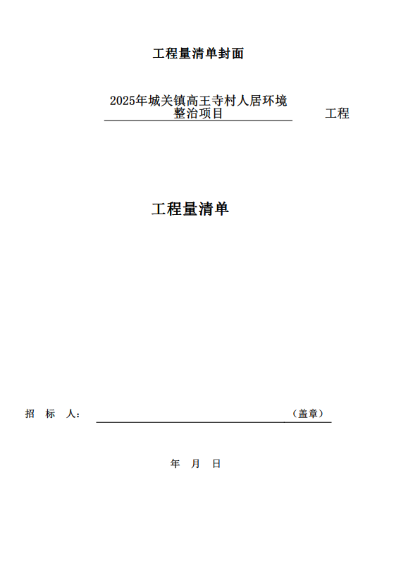

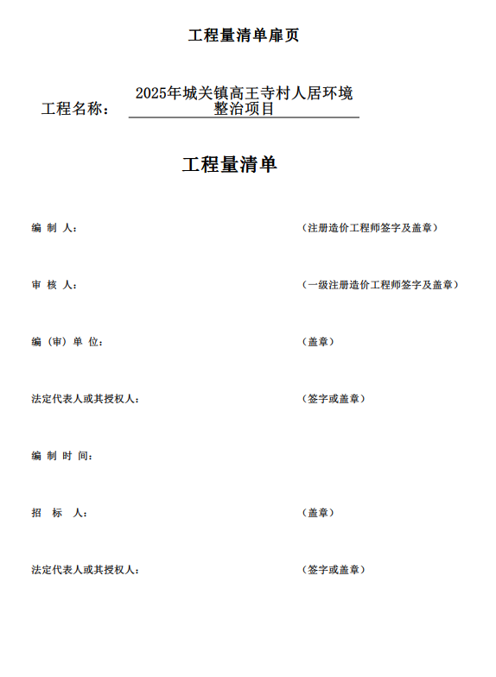

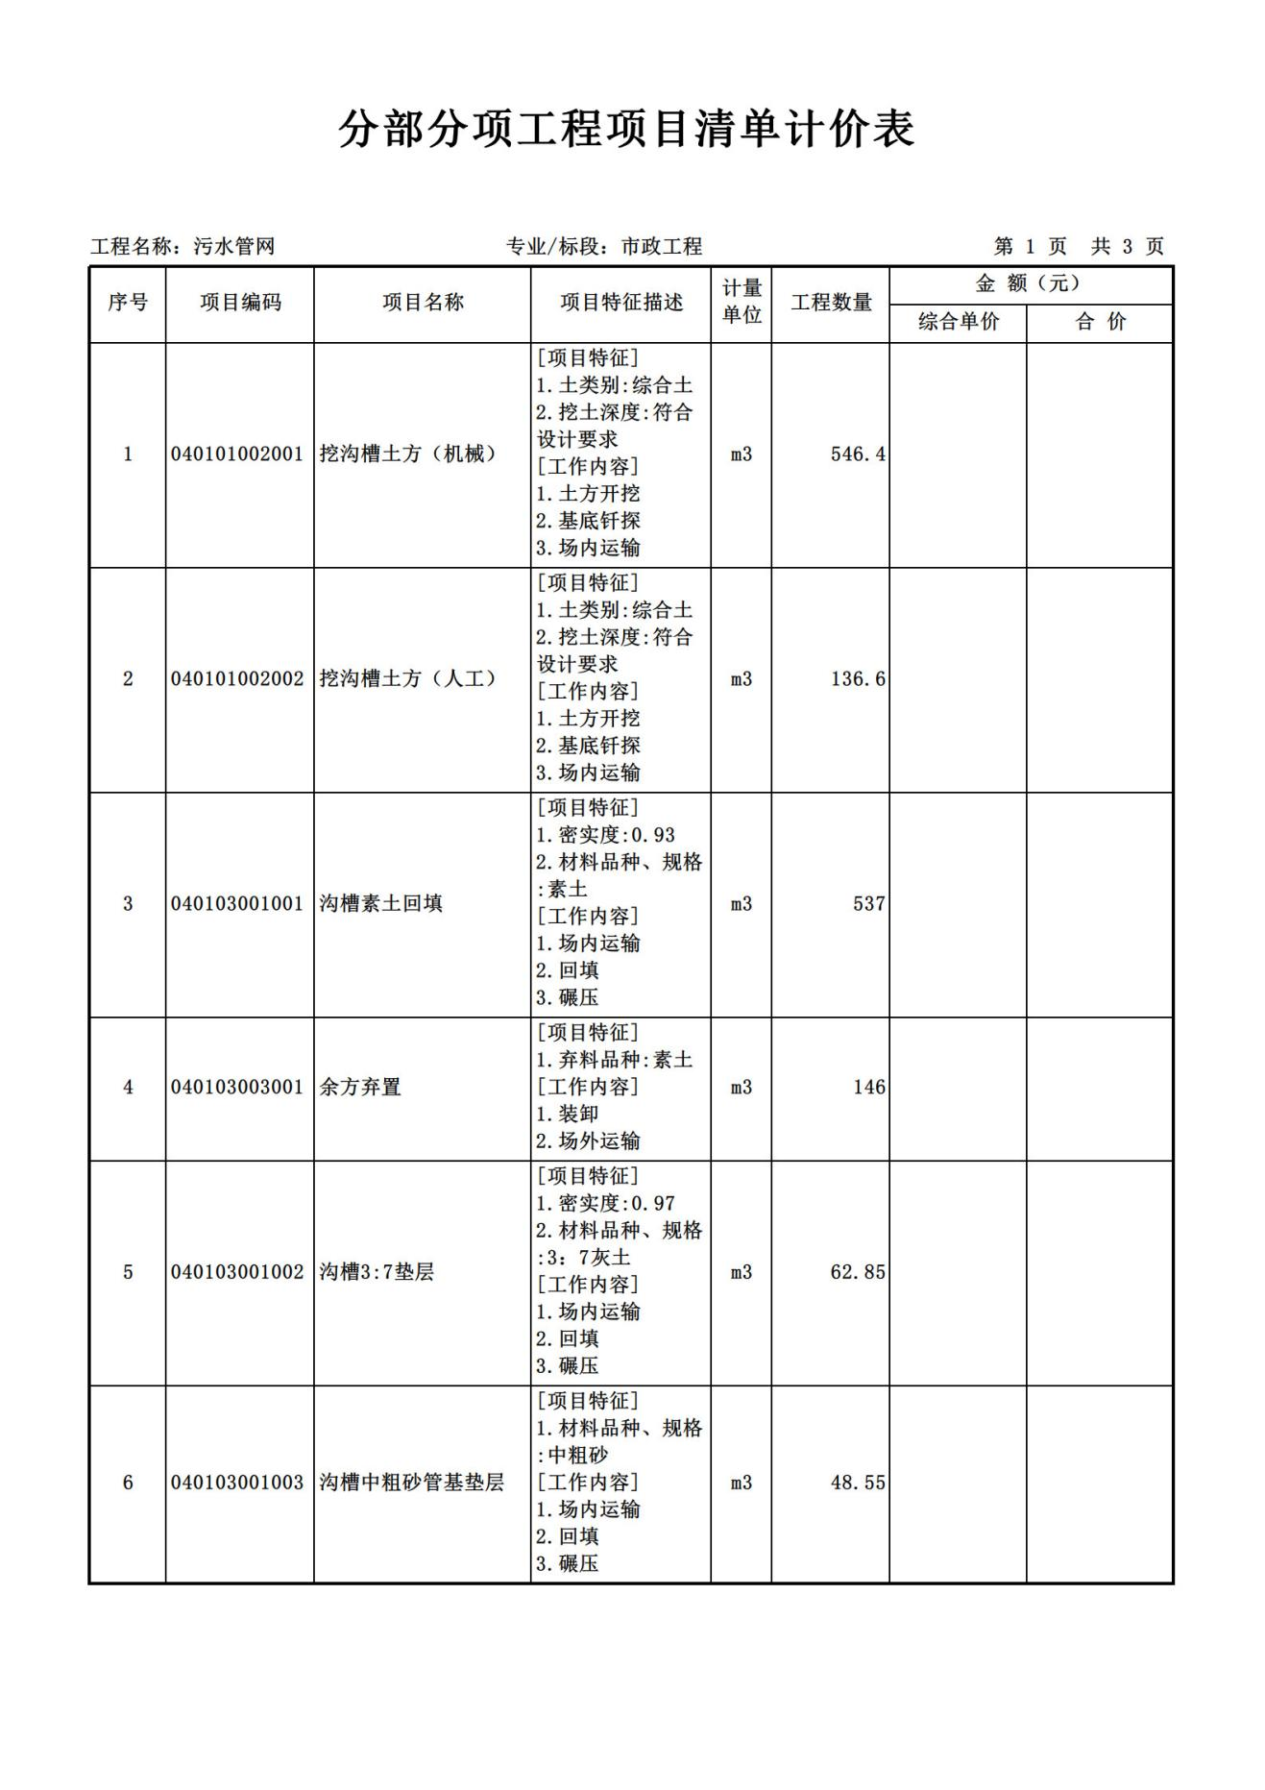

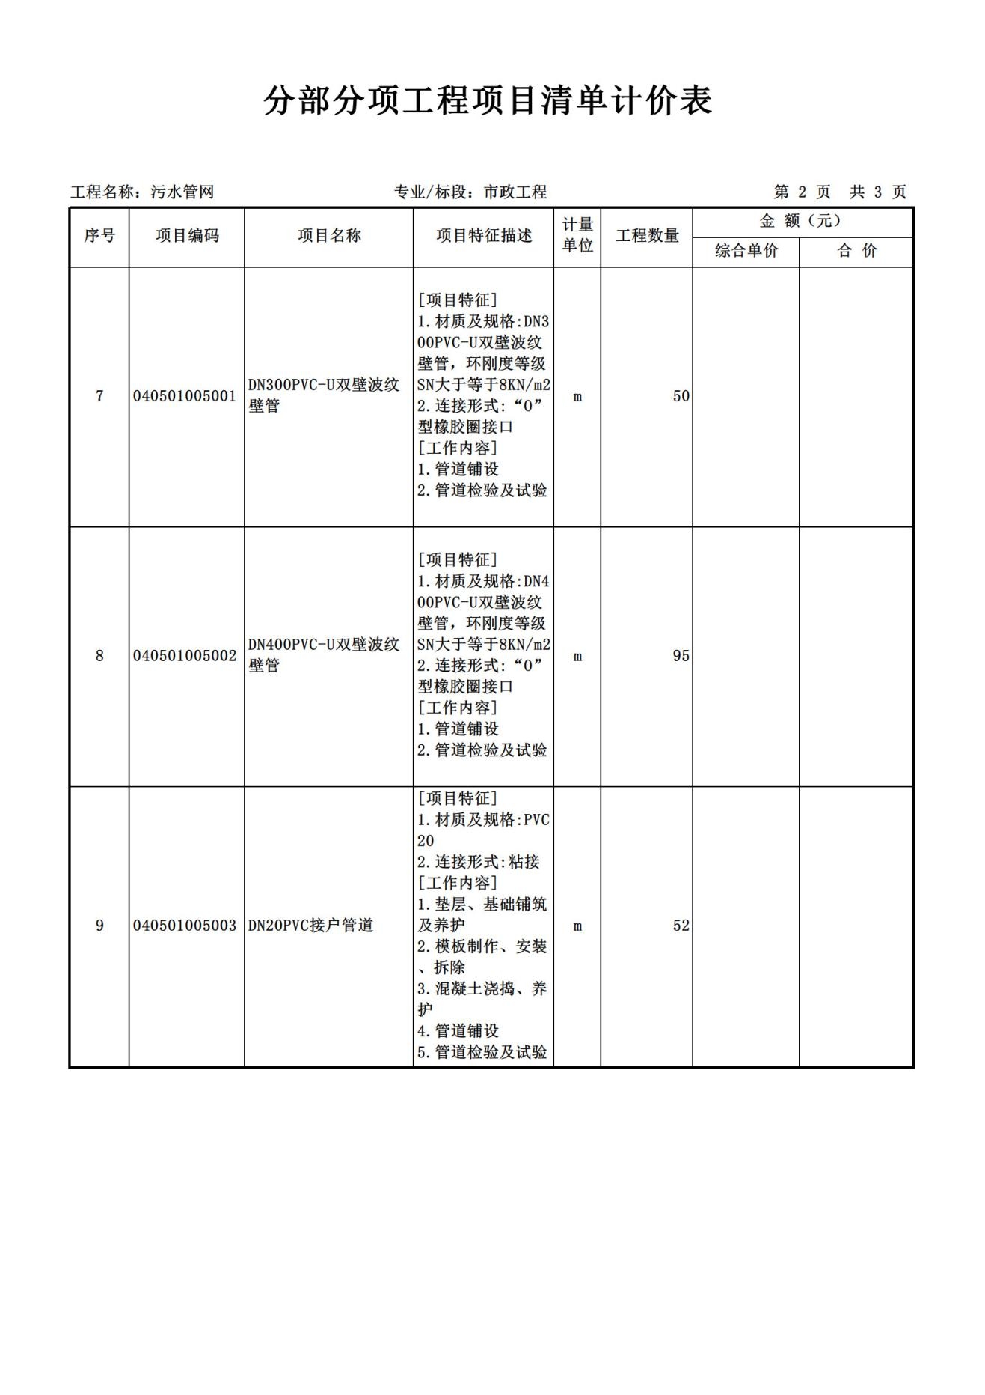

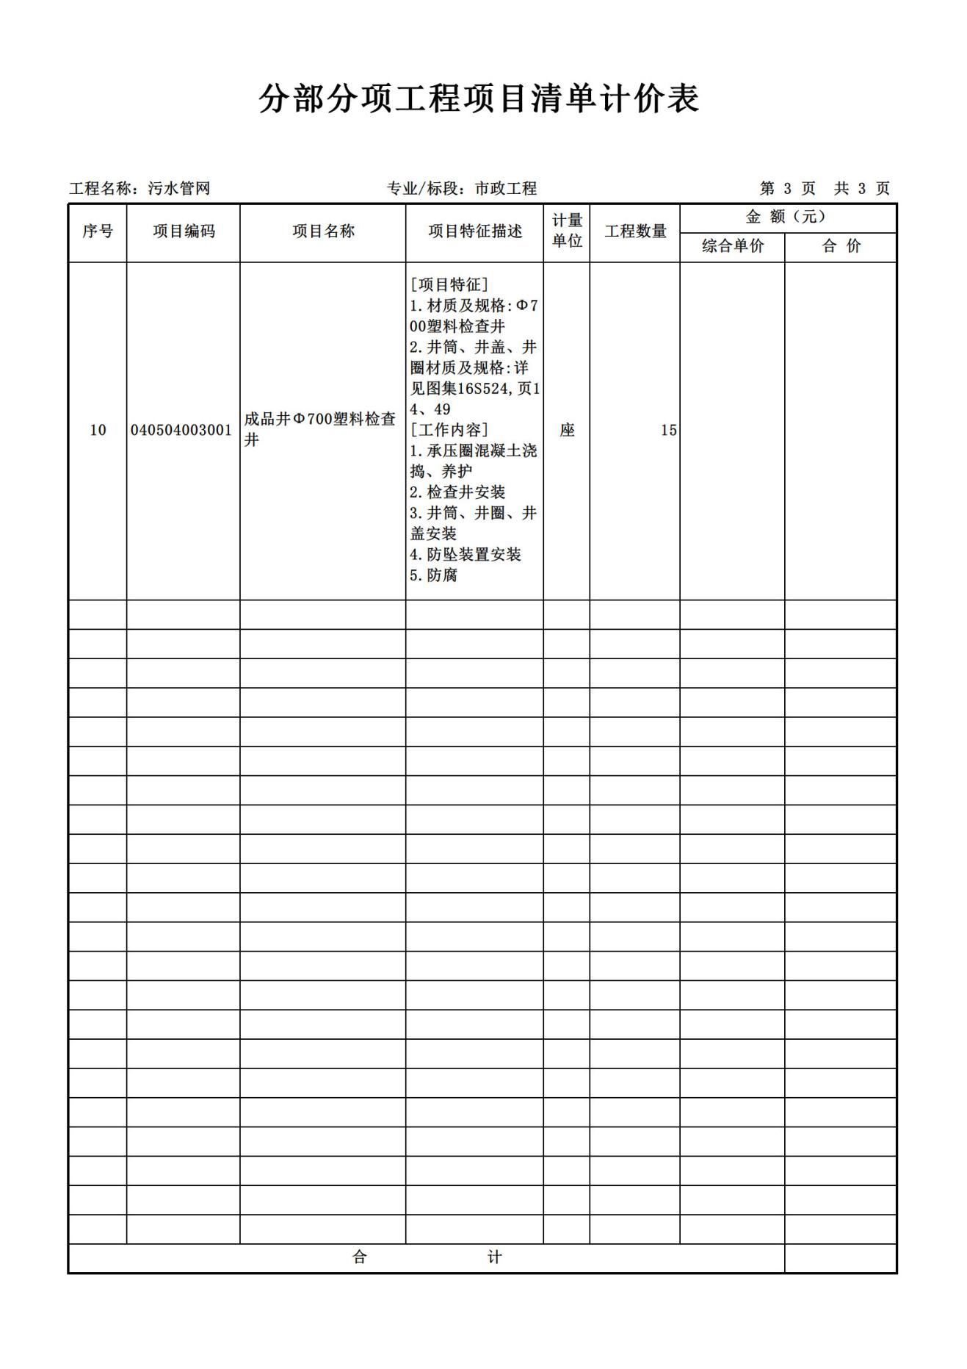

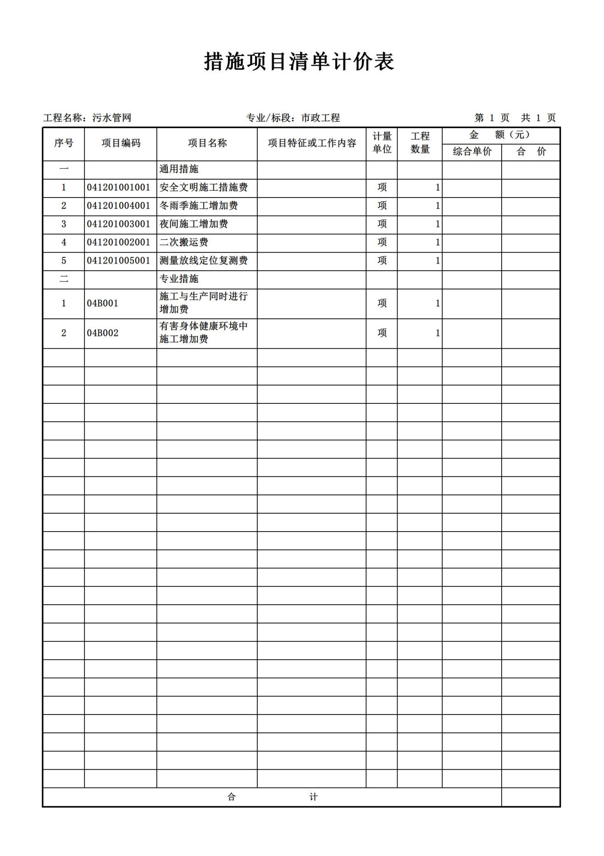

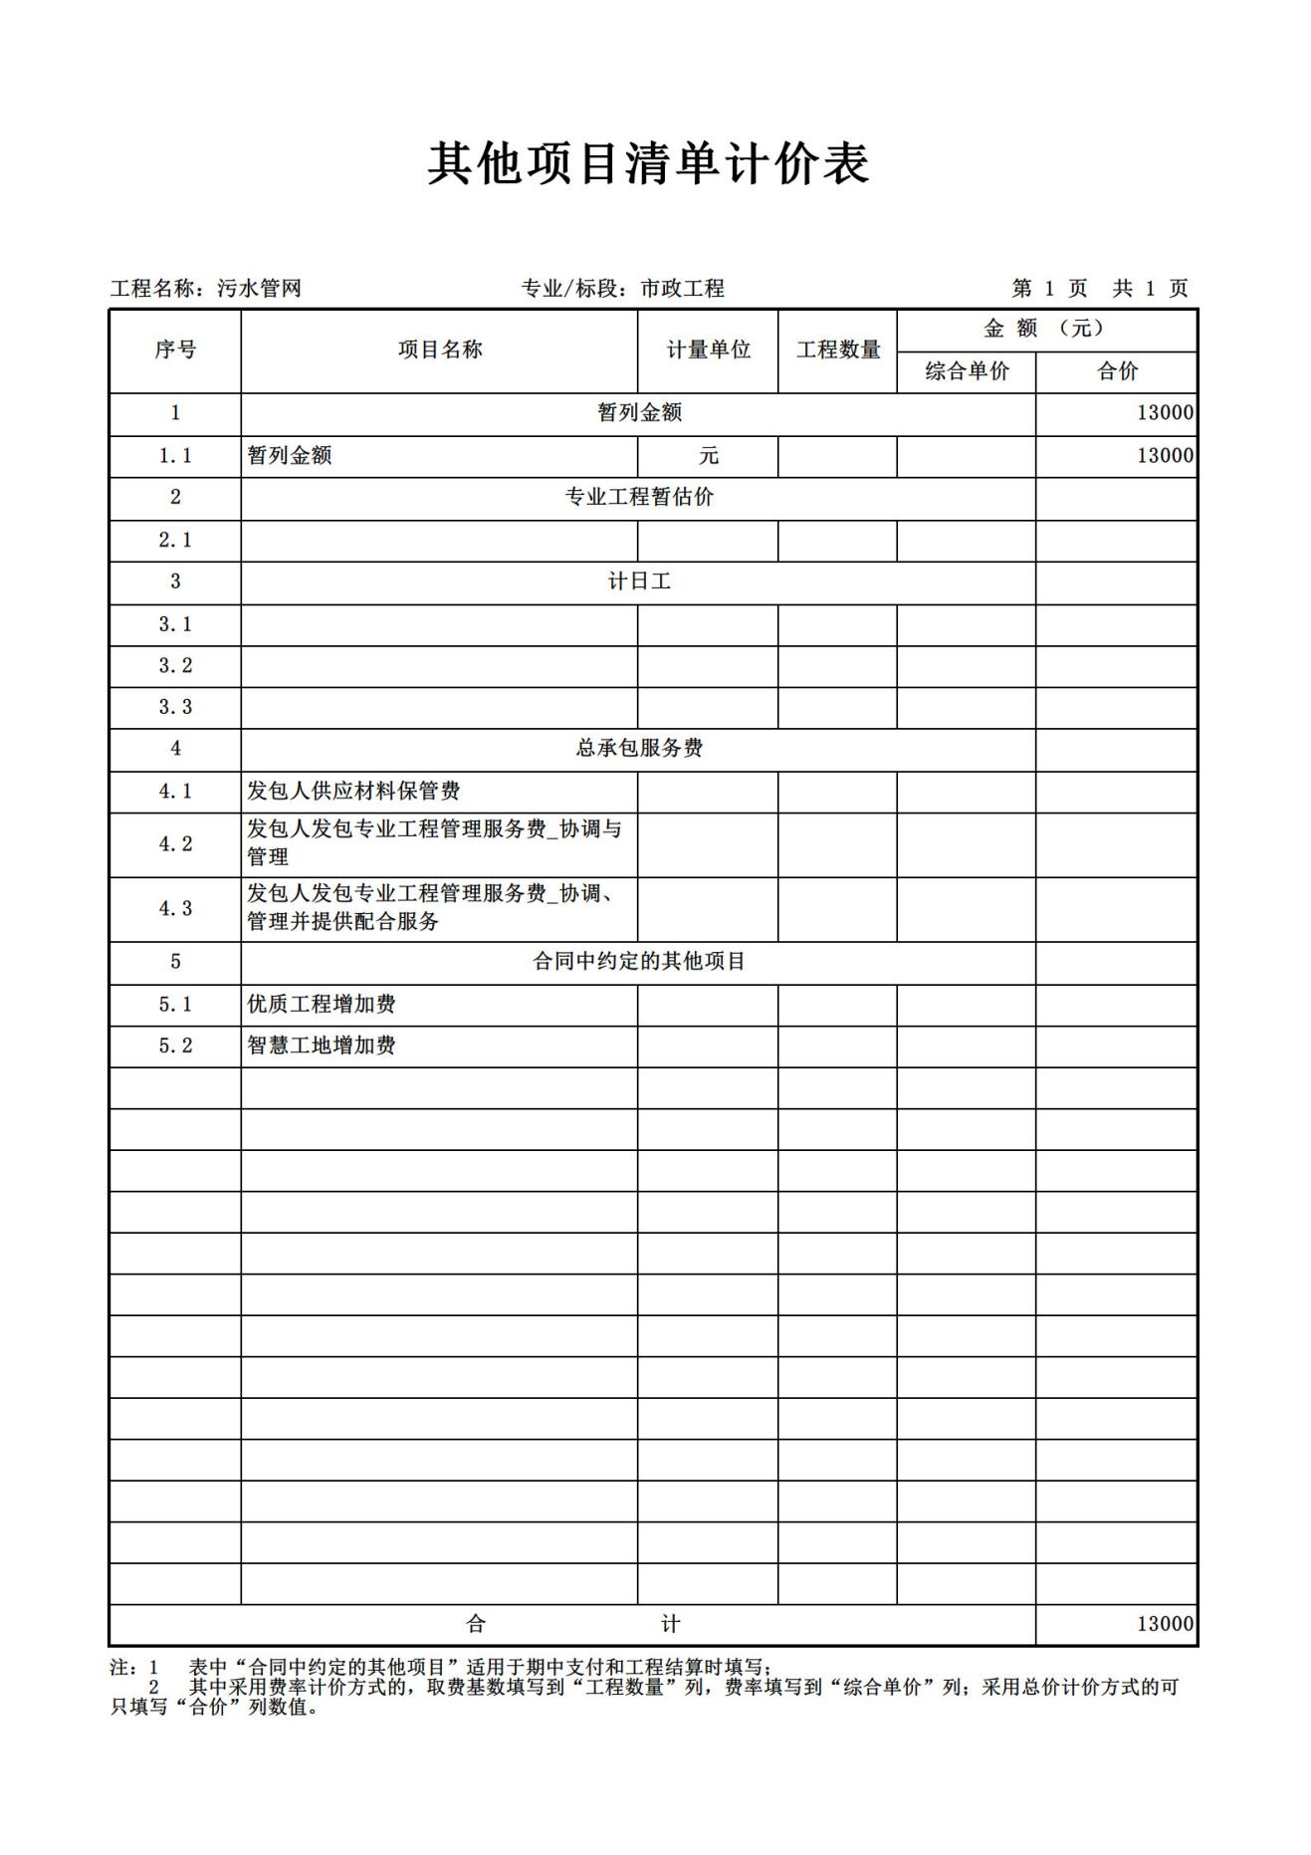

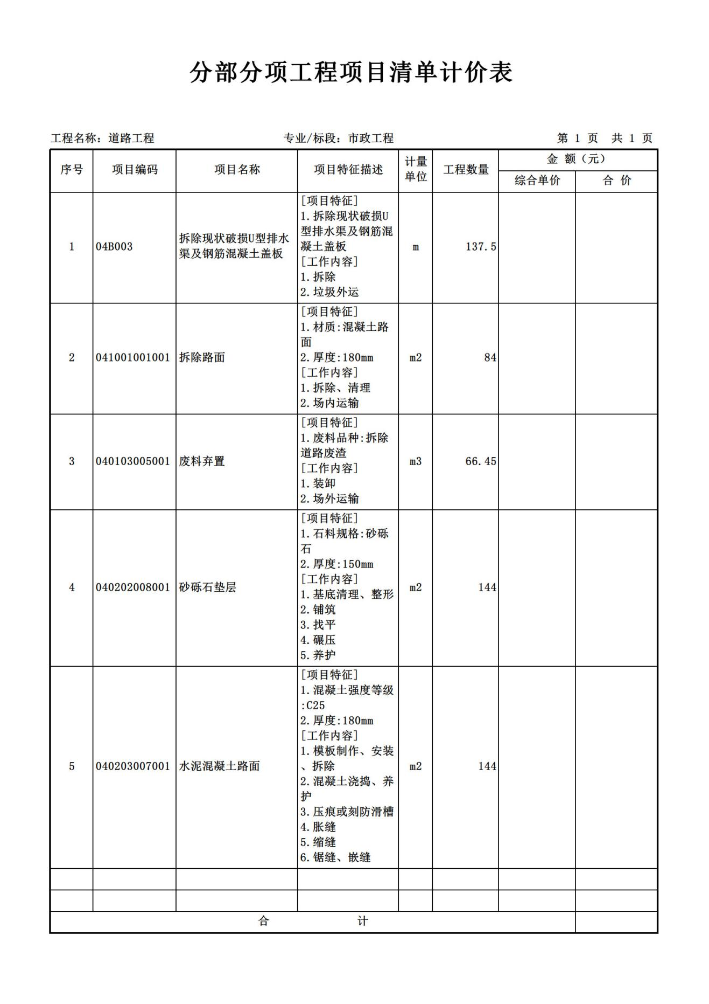

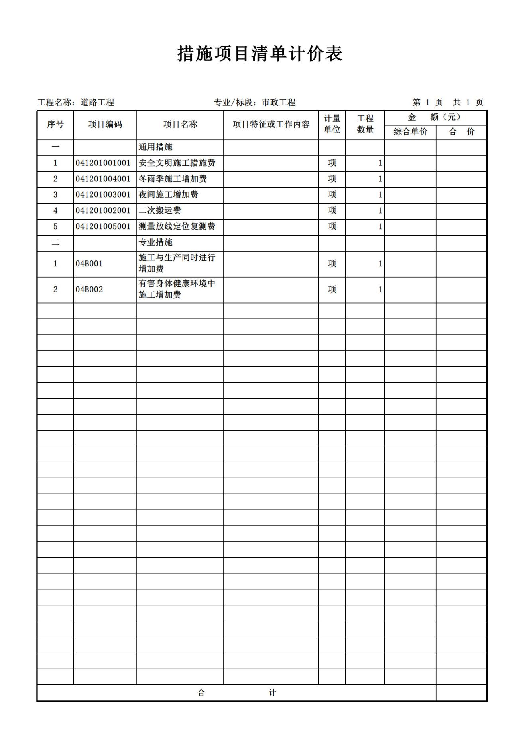

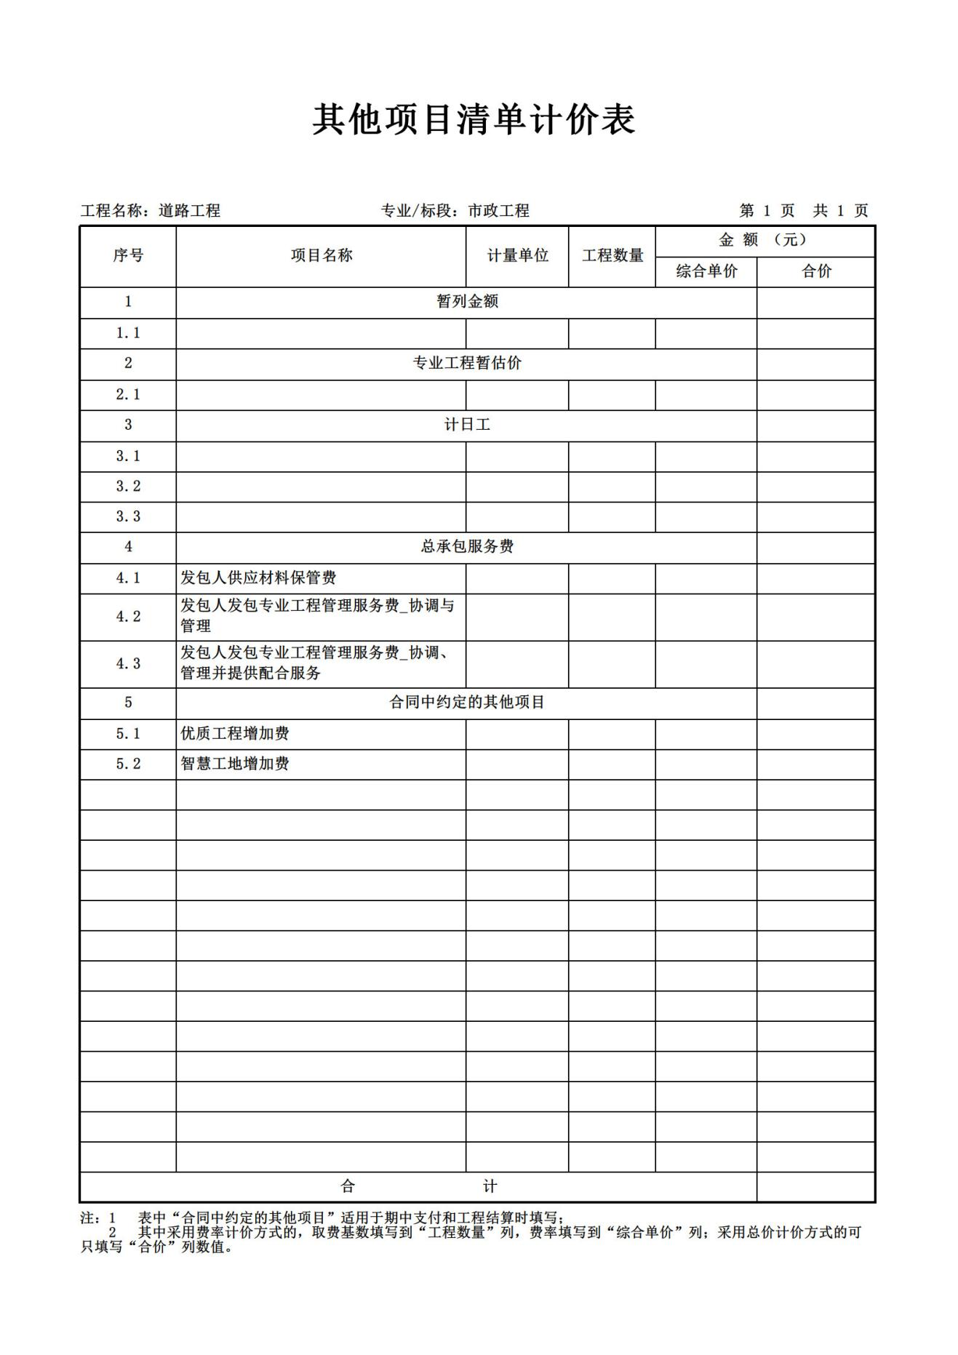

第四部分 合同条款

采购人（甲方）：
法定代表人：
法定注册地址：

成交供应商(乙方）
法定代表人：
法定注册地址：
采购人（甲方）为实施 (以下简称“本项目”)，已接受成交供应商（乙方）提出的承担本项目的施工、完工、交付验收的磋商投标。依照《中华人民共和国民法典》及《政府采购法》等其他有关法律、行政法规，遵循平等、自愿、公平和诚实信用的原则，双方共同达成并订立如下协议。
一、项目概况
项目名称：
项目地点：
二、作业范围
施工范围： 详细承包范围见第三部分“采购内容及要求”。
三、合同工期
计划开工日期： 年 月 日
计划竣工日期： 年 月 日
工期总天数： 日历天。（如遇天气等不可抗力因素导致无法正常施工，工期顺延。）
四、质量标准
项目质量标准：
五、合同形式及签约合同价
1、本次招标工程按 。
2、合同总价为¥ 元，（大写： 元）
六、验收、付款方式及时间
验收：具体以双方（采购人.供应商）签订的施工合同为依据进行验收结算。
付款方式及时间：工程完工后，由甲乙双方协商确定。
七、成交供应商的项目负责人
姓 名： ； 身份证号： 。
联系方式： ； 住 址： 。
八、合同文件的组成
下列文件共同构成合同文件：
1、本协议书；
2、成交通知书；
3、响应函及磋商报价表；
4、合同条款；
5、磋商文件；
6、响应文件；
7、项目设计文件。
上述文件互相补充和解释，如有不明确或不一致之处，以合同约定次序在先者为准。
九、乙方承诺按照合同约定进行本项目的施工、完工、交付验收，并在验收未通过，接到甲方通知后的7日内及时修改补正。
十、甲方承诺按照约定的条件、期限和方式向乙方支付合同价款。
十一、违约责任
1、乙方逾期开工、逾期完工的，每逾期一日，均应当向甲方承担合同总价款千分之一的违约金，逾期达30日，甲方有权解除合同。
2、如项目初次验收不合格，乙方在接到甲方通知后经修改补正，项目验收仍不合格，甲方可提出索赔或取消合同。
3、甲方未按合同约定的方式和时间向乙方付款，则视甲方违约，甲方向乙方支付违约金。违约金按合同总价×0.5%×延期天数计算，违约金总数不超过合同总价的10%。
4、乙方在合同履行期间如不按合同约定按期完成作业内容，在收到甲方的通知之日起十五日内容拒不执行，扣除全部履约保证金，甲方有权单方面解除合同。由甲方按项目要求组织实施未完成作业内容。
5、若单项工程量未完成，则整个项目不予验收。
6、整个项目验收合格后十日内乙方向甲方提供结算审计所需全部资料，否则甲方不予支付合同价款。
十二、本协议书连同其他合同文件正本一式两份，合同双方各执一份；副本一式 份。
十三、合同未尽事宜，双方另行签订补充协议，但不得背离本协议第八条所约定的合同文件的实质性内容。补充协议是合同文件的组成部分。

甲 方： (单位盖章) 乙 方： (单位盖章)

法定代表人或其 法定代表人或其
委托代理人： (签字) 委托代理人： (签字)

年 月 日 年 月 日

第五部分 竞争性磋商响应文件格式

竞争性磋商响应文件编制说明
- 竞争性磋商文件提供的竞争性磋商响应文件格式，起到样式作用，编制竞争性磋商响应文件前，请详细阅读竞争性磋商文件，理解文件中的每一项要求。
- 竞争性磋商响应文件的编制应按照样本格式提供的内容，做出逐一明确的答复；供应商认为有必要，还可以做其它补充说明。
- 全部编制完成，并加盖公章后，按规定分别装订成册。

项目编号:SXHXBJ-2025-10-002
（正本或副本）

2025年城关镇高王寺村人居环境整治项目

竞争性磋商响应文件

供应商名称： （公 章）
法定代表人或委托代理人： （签字或盖章）
日 期： 年 月 日

目 录
一、磋商响应函
二、法定代表人身份证明/法人授权委托书
三、磋商保证金缴纳凭证
四、磋商报价
五、相关资格证明文件
六、商务响应偏离表
七、近三年完成类似业绩表
八、施工技术方案
九、服务方案及承诺
十、宝鸡市政府采购供应商诚信承诺书
十一、拒绝政府采购领域商业贿赂承诺书
十二、其他资料

一、磋商响应函
致： （采购人名称）
我方在考察现场并充分研究 （项目名称）（以下简称“本项目”）竞争性磋商文件的全部内容后，我方决定参加该项目磋商活动。为此，我方郑重声明以下诸点，并负法律责任。
一、我方兹以：人民币（大写）： 元。RMB￥： 元的磋商总报价，按合同约定实施和完成承包工程，并严格按照合同约定，施工、竣工和交付本工程并维修其中的任何缺陷。
二、如果我方成交，我方保证在 （日历天）内竣工，并确保工程质量达到 标准。
三、愿意按照磋商文件中的一切要求，完成本项目的合同责任和义务。

四、愿意按照磋商文件的规定，完成本项目采购内容并验收合格。
五、我方提交的响应文件正本壹份、副本贰份，电子文件壹份（U盘）。

六、我方同意按磋商文件规定，遵守贵方有关采购的各项规定。
七、我方的响应文件在磋商之日起90个日历天内有效，如成交，延长至合同执行完毕时止。

八、所有关于此次磋商活动的函电，请按下列地址联系：

供应商名称： （公章）
地址：
电话：
法定代表人或委托代理人： （签字或盖章）
日期： 年 月 日

- 法定代表人身份证明/法人授权委托书

(一)法定代表人身份证明
单位名称：
单位性质：
地 址：
成立时间： 年 月 日
经营期限：
姓 名： 性别： 年龄： 职务： 系 （供应商名称） 的法定代表人。

特此证明。

供应商名称： （公 章）

日 期： 年 月 日

（二）法人授权委托书
致： （采购人名称）：
本人 （法定代表人姓名）系 （供应商全称）的法定代表人，现授权 （被授权人姓名）为我方全权代表，参加贵单位 （项目名称）（项目编号： ）的磋商活动，全权处理磋商活动中的一切事宜，我单位对被授权人在本项目中的签名承担全部法律责任。
本授权委托书有效期： 。
附：法定代表人、被授权人身份证复印件。（附二代身份证正、反两面）
法定代表人身份证复印件  （正、反两面） | 被授权人身份证复印件  （正、反两面）

供应商名称： （公 章）

法定代表人或
委托代理人： （签字或盖章）

日 期： 年 月 日

三、磋商保证金缴纳凭证

保证金转账凭证及基本存款账户开户许可证（或基本存款账户信息）复印件 或信用承诺书、担保机构出具的保函正本复印件（加盖单位公章）；

四、磋商报价
（一）磋商报价表
项目名称：2025年城关镇高王寺村人居环境整治项目
项目编号：SXHXBJ-2025-10-002
报价项 | 磋商内容 | 备 注
磋商总报价（元） | 大写：  小写： | 保留小数点  后两位
工期（日历天）
质 量
项目经理
备 注

供应商名称： （公 章）

法定代表人或
委托代理人： （签字或盖章）

日 期： 年 月 日

（二）已标价工程量清单

附件：最终报价表
项目名称：2025年城关镇高王寺村人居环境整治项目
项目编号：SXHXBJ-2025-10-002
报价项 | 磋商内容 | 备 注
磋商总报价（元） | 大写：  小写： | 保留小数点  后两位
工期（日历天）
质 量
项目经理
备 注 | 本表加盖公章现场填报，不装入磋商响应文件。供应商最终报价不高于首轮报价，否则视为不响应磋商文件。

供应商名称 ： （公章）

法定代表人或
委托代理人： （签字或盖章）

日 期： 年 月 日

五、相关资格证明文件
（一）供应商基本情况表
供应商名称
注册地址 |  |  |  |  | 邮政编码
联系方式 | 联系人 |  |  |  | 电 话
联系方式 | 传 真 |  |  |  | 电子邮件
法定代表人 | 姓 名 |  | 技术职称 |  | 电 话
技术负责人 | 姓 名 |  | 技术职称 |  | 电 话
成立时间 |  |  | 员工总人数：
企业资质等级 |  |  | 其 中 | 项目经理
营业执照号 |  |  | 其 中 | 高级职称人员
注册资金 |  |  | 其 中 | 中级职称人员
基本账户开户银行 |  |  | 其 中 | 初级职称人员
基本账户账号 |  |  | 其 中 | 技 工
经营范围
备 注
注：后附营业执照、资质证书、安全生产许可证复印件。

（二）拟委任的项目经理及其他人员表
序号 | 姓名 | 职务 | 职称 | 主要资历、经验及承担的项目
1
2
3
4
5
6
7
8
9

本表后应附项目经理及其他人员的资格证书等相关证书资料复印件。

- 其它材料
1.1一般资格要求：具备《政府采购法》第二十二条规定资格条件；
1.1.1供应商财务状况报告：提供2024年度经审计的财务报告（至少包括资产负债表和利润表，成立时间至提交响应文件截止时间不足一年的可提供成立后任意时段的资产负债表）（报告须真实有效并符合《关于加强审计报告查验工作的通知》（财会[2023]15号）文件的要求，报告须赋二维码），或其开标前三个月内基本存款账户开户银行出具的资信证明及基本存款账户开户许可证（或基本存款账户信息），（以上两种形式的资料提供任何一种即可）；
1.1.2供应商税收缴纳证明：提供磋商截止时间前六个月内，任意一个月已缴纳的纳税证明或完税证明，依法免税的供应商应提供相关证明材料；
1.1.3供应商社会保障资金缴纳证明：提供磋商截止时间前六个月内，任意一个月已缴存的社会保障资金缴存单据或社保机构开具的社会保险参保缴费情况证明；依法不需要缴纳社会保障资金的供应商应提供相关文件证明；
1.1.4参加政府采购活动前三年内，在经营活动中没有重大违法记录的书面声明；
1.1.5具有履行合同所必须的设备和专业技术能力的说明及承诺。
1.2特定资格要求：
1.2.1提供法人授权委托书（附法定代表人和被授权人身份证复印件）及被授权人身份证原件，如若法定代表人直接参加磋商时需提供法定代表人身份证明（附法定代表人身份证复印件）和法定代表人身份证原件；
1.2.2供应商须在“信用中国”网站（www.creditchina.gov.cn）未被列入失信被执行人和重大税收违法失信主体中、未在“中国政府采购网”（www.ccgp.gov.cn）政府采购严重违法失信行为记录名单中被财政部门禁止参加政府采购活动的供应商；
1.2.3单位负责人为同一人或者存在控股、管理关系的不同单位，不得参加同一合同项下的政府采购活动；（提供承诺书及国家企业信用信息公示系统网页查询截图（体现股东及出资详细信息）并加盖公章）；
1.2.4本项目专门面向中小企业采购，供应商须提供中小企业声明函（如有虚假，将依法承担相应责任）；
1.2.5本项目不接受联合体投标（提供承诺书并加盖公章）；
注：提供相关承诺函或声明函的，由其承担相应的法律责任，后附相关格式，未提供的格式自拟。

以下附件为格式部分，根据采购文件要求放置响应文件相应位置，无需重复提供。
附件1：

参加政府采购活动前三年内，在经营活动中无重大违法记录
的书面声明

致： （采购人名称）
我单位 （供应商名称）近三年内，在参加政府采购活动中没有重大违法记录，特此声明。
若采购人在本项目采购招标过程中发现我单位近三年内在政府采购活动中有重大违法记录，我单位将无条件地退出本项目的采购招标，并承担因此引起的一切后果。

供应商名称： （公章）

法定代表人或
委托代理人： （签字或盖章）

日 期： 年 月 日

附件2：

履行合同所必需的设备和专业技术能力的说明及承诺
致： （采购人名称）
（供应商名称） 于 年 月 日在中华人民共和国境内 （详细注册地址）合法注册并经营，公司主营业务为 ，营业（生产经营）面积为 ，现有员工数量为 ，其中与履行本合同相关的专业技术人员有（ 专业能力、 数量 ），本公司郑重承诺，具有履行本合同所必需的设备和专业技术能力。

供应商名称： （公 章）

法定代表人或
委托代理人： （签字或盖章）

日 期： 年 月 日

附件3：
供应商控股、管理关系承诺书
依据《中华人民共和国政府采购法实施条例》第十八条：单位负责人为同一人或者存在直接控股、管理关系的不同投标人，不得参加同一合同项下的政府采购活动。除单一来源采购项目外，为采购项目提供整体设计、规范编制或者项目管理、监理、检测等服务的投标人，不得再参加该采购项目的其他采购活动。我方在此郑重声明：
1.我方在本项目磋商过程中，不存在与其他供应商单位负责人为同一人或者存在直接控股、管理关系。
1.1 股权关系说明
1.1.1 我单位法定代表人（单位负责人）姓名： 。
1.1.2 我单位控股的单位有 (没有填无)。
1.1.3 我单位被 （单位或自然人） 控股(没有填无)。
1.2 管理关系说明。
1.2.1 我单位管理的下属单位有 (没有填无)。
1.2.2 我单位的上级管理单位有 (没有填无)。
2.我方与采购人不存在利害关系及其他可能影响招标公正性的情形。
3.我方 （是或否）为采购项目提供整体设计、规范编制或者项目管理、监理、检测等服务；
4.其他与本项目有关的利害关系说明： (没有填无)。
5.国家企业信用信息公示系统网页查询截图（体现股东及出资详细信息）并加盖公章。

供应商名称： （公 章）
法定代表人或
委托代理人： （签字或盖章）

日 期： 年 月 日
附件4：

非联合体承诺书

致： （采购人名称）
我公司作为参加 （项目名称），项目编号 ，的投标供应商，在此郑重声明：
我公司为非联合体身份参与。
我方保证本次投标所有内容和资料均真实、有效、准确，并愿意承担因我方就此弄虚作假所引起的一切法律后果。

供应商名称： （公 章）

法定代表人或
委托代理人： （签字或盖章）

日 期： 年 月 日

六、商务响应偏离表
项目名称：2025年城关镇高王寺村人居环境整治项目
项目编号：SXHXBJ-2025-10-002
序号 | 竞争性磋商文件  商务要求 | 竞争性磋商响应文件  商务响应 | 偏离情况 | 说明
注：如有漏报、瞒报竞争性磋商文件所要求的商务条款要求等将视为没有实质性响应竞争性磋商文件。

供应商名称： （公章）

法定代表人或
委托代理人： （签字或盖章）

日 期： 年 月 日

七、近三年完成类似业绩表
项目名称
项目所在地
发包人名称
发包人地址
发包人电话
合同价格
开工日期
竣工日期
承担的工作
工程质量
项目经理
技术负责人
总监理工程师及电话
项目描述
备注 | 每张表格只填写一个项目，并标明序号
注：供应商近三年（指2022年3月起至今，以合同签订日期为准）具有类似工程施工业绩（业绩必须真实有效），后附合同协议书的复印件或扫描件并加盖公章。

八、施工技术方案
（格式自拟）
供应商应根据评审方法中的评审因素评分细则对应做出详细阐述。

九、服务方案及承诺
（格式自拟）
供应商应根据评审方法中的评审因素评分细则对应做出详细阐述。

十、宝鸡市政府采购供应商诚信承诺书
致： （采购人名称）
统一社会信用代码为 的我方 (供应商名称)自愿参加贵单位组织的编号为 (采购项目编号)的 项目(采购项目名称)的政府采购活动，我方已知悉并理解本项目采购文件的各项要求。为贯彻公开、公平、公正和诚实信用的政府采购原则，共同维护宝鸡市政府采购市场良好秩序，我方郑重声明和承诺如下：
一、在参加本次政府采购活动中严格遵守《中华人民共和国政府采购法》等法律、法规、规章及宝鸡市有关规定。
二、我方郑重声明，在参加本次政府采购活动前三年内，无因违法经营受到刑事处罚或者责令停产停业、吊销许可证或者执照、较大数额罚款等重大违法记录。
我方同时声明，在参加本次政府采购活动前，未被列入失信被执行人、重大税收违法失信主体、政府采购严重违法失信行为记录名单。
我方对以上声明的真实性负责，接受采购人、采购代理机构根据相关政策规定进行的信用记录查询。如发现以上声明不实，我方承担相应后果。

三、我方郑重承诺,在参加本次政府采购活动中：
(1)不向采购人、采购代理机构和评审专家提供任何形式的商业贿赂或者提供其他不正当利益。对索取或接受商业贿赂的单位和个人，及时向财政部门和监察机关举报；
(2)不与其它供应商串通采取围标、陪标等商业欺诈手段谋取中标(成交)；
(3)不出借或借用资质；
(4)不与采购人、采购代理机构、评审专家恶意串通；
(5)不采取不正当手段诋毁、排挤其他供应商；
(6)不以虚假材料谋取中标(成交)；
(7)不以低于成本价或恶意低价竞争；
(8)不与采购人在招标采购过程中进行协商谈判；
(9)中标或者成交后不得提供假冒伪劣产品；
(10)中标或者成交后非因不可抗力不得变更投标(响应)文件中承诺的项目管理实施人员；
(11)中标或者成交后无正当理由不得拒不与采购人签订政府采购合同；
(12)不得有未按照采购文件确定的事项与采购人签订政府采购合同，或者与采购人另行订立背离合同实质性内容协议的行为；
(13)不转包或违法分包政府采购合同，不擅自变更、中止或者终止政府采购合同；
(14)不捏造事实、提供虚假材料或者以非法手段取得证明材料进行质疑、投诉；
(15)不得有拒绝有关部门监督检查或者提供虚假情况的行为；
(16)不得有其他违反国家法律法规和规章要求的违法犯罪或者失信行为。
四、如有违反以上声明或者承诺之一情形的，我方知悉并接受采购人、采购代理机构和政府采购监督管理部门等政府职能部门将采取以下一种或几种方式追究我方责任：
1、投标(响应)无效；
2、不予退还投标保证金或者履约保证金；
3、约谈法人代表或者主要负责人，责令整改；
4、中标(成交)无效；
5、处以采购金额千分之五以上千分之十以下的罚款，列入不良行为记录名单，在一至三年内禁止参加政府采购活动；
6、没收违法得所得；
7、吊销营业执照；
8、政府相关部门的联合惩戒措施；
9、追究民事责任；
10、追究刑事责任；
11、法律法规规定的其他处理处罚措施。

单位名称（公章）：
法定代表人或主要负责人签字或盖章：
法定代表人或主要负责人身份证复印件：
法定代表人或主要负责人联系电话：
法定代表人或主要负责人传真：

日 期： 年 月 日

十一、拒绝政府采购领域商业贿赂承诺书
为响应党中央、国务院关于治理政府采购领域商业贿赂行为的号召，我单位在此庄严承诺：

1、在参与政府采购活动中遵纪守法、诚信经营、公平竞争。
2、不向采购人、采购代理机构和政府采购评审专家进行任何形式的商业贿赂以谋取交易机会。
3、不向采购代理机构和采购人提供虚假资质文件或采用虚假应标方式参与政府采购市场竞争并谋取成交。
4、不采取“围标、陪标”等商业欺诈手段获得政府采购定单。
5、不采取不正当手段低毁、排挤其他供应商。
6、不在提供商品和服务时“偷梁换柱、以次充好”损害采购人的合法权益。
7、不与采购人、采购代理机构政府采购评审专家或其它供应商恶意串通，进行质疑和投诉，维护政府采购市场秩序。
8、尊重和接受政府采购监督管理部门的监督和政府采购代理机构采购要求，承担因违约行为给采购人造成的损失。
9、不发生其他有悖于政府采购公开、公平、公正和诚信原则的行为。

承诺单位： （盖 章）
全权代表： （签字或盖章）
地 址：
邮 编：
电 话：
日 期： 年 月 日

十二、其他资料

（供应商认为需要补充的其他资料）

附件一：
中小企业声明函(工程、服务)
本公司(联合体)郑重声明，根据《政府采购促进中小企业发展管理办法》(财库( 2020 )46号)的规定，本公司(联合体)参加 (单位名称)的 (项目名称)采购活动，工程的施工单位全部为符合政策要求的中小企业(或者:服务 全部由符合政策要求的中小企业承接)。相关企业(含联合体中的中小企业、签订分包意向协议的中小企业)的具体情况如下:
1. (标的名称) ,属于其他未列明行业；承建(承接)企业为 (企业名称)，从业人员 人， 营业收入为 万元， 资产总额为 万元， 属于 （中型企业、小型企业、微型企业）；
2. (标的名称) ,属于（采购文件中明确的所属行业）；承建(承接)企业为 (企业名称)，从业人员 人， 营业收入为 万元， 资产总额为 万元， 属于 （中型企业、小型企业、微型企业）；

……
以上企业，不属于大企业的分支机构，不存在控股股东为大企业的情形，也不存在与大企业的负责人为同一人的情形。
本企业对上述声明内容的真实性负责。如有虚假，将依法承担相应责任。

企业名称(盖章):
日 期:

注：从业人员、营业收入、资产总额填报上一年度数据，无上一年度数据的新成立企业可不填报。

附件二：
监狱企业证明材料
说明
1.监狱企业参加政府采购活动时，应当提供由省级以上监狱管理局、戒毒管理局(含新疆生产建设兵团)出具的属于监狱企业的证明文件。监狱企业参加政府采购活动时，视同小型、微型企业。
2.如未提供证明材料的，则其不能享受磋商文件规定的价格扣减，但不影响供应商磋商响应文件的有效性。
3.非监狱企业可以不提供本材料。

附件三：

残疾人福利性单位声明函
本单位郑重声明，根据《财政部、民政部、中国残疾人联合会关于促进残疾人就业政府采购政策的通知》（财库【2017】141号）的规定，本单位为符合条件的残疾人福利性单位，且本单位参加 单位的 项目采购活动提供本单位制造的货物（由本单位承担工程提供服务），或者提供其他残疾人福利性单位制造的货物（不包括使用非残疾人福利性单位注册商标的货物）。
本单位对上述声明的真实性负责。如有虚假，将依法承担相 应责任。

供应商名称（盖章）：

日 期：

注：残疾人福利性单位在参加政府采购活动时，应当提供本通知规定的《残疾人福利性单位声明函》 ,并对声明的真实性负责。残疾人福利性单位参加政府采购活动时，视同小型、微型企业：残疾人福利性单位属于小型、微型企业的，不重复享受政策。
供应商为非残疾人福利性单位的，可不提供此声明。

